附件4

2020年度

四川省都江堰管理局

单位决算

目录

公开时间：2021年9月10日

第一部分 单位概况 4

一、职能简介 4

二、2020年重点工作完成情况 4

第二部分 2020年度单位决算情况说明 9

一、收入支出决算总体情况说明 9

二、收入决算情况说明 10

三、支出决算情况说明 10

四、财政拨款收入支出决算总体情况说明 11

五、一般公共预算财政拨款支出决算情况说明 12

六、一般公共预算财政拨款基本支出决算情况说明 14

七、“三公”经费财政拨款支出决算情况说明 14

八、政府性基金预算支出决算情况说明 14

九、国有资本经营预算支出决算情况说明 14

十、其他重要事项的情况说明 14

第三部分 名词解释 32

第四部分 附件 35

第五部分 附表 57

一、收入支出决算总表 58

二、收入决算表 59

三、支出决算表 60

四、财政拨款收入支出决算总表 61

五、财政拨款支出决算明细表 62

六、一般公共预算财政拨款支出决算表 63

七、一般公共预算财政拨款支出决算明细表 64

八、一般公共预算财政拨款基本支出决算表 77

九、一般公共预算财政拨款项目支出决算表 78

十、一般公共预算财政拨款“三公”经费支出决算表 79

十一、政府性基金预算财政拨款收入支出决算表 80

十二、政府性基金预算财政拨款“三公”经费支出决算表 81

十三、国有资本经营预算财政拨款收入支出决算表 82

十四、国有资本经营预算财政拨款支出决算表 83

# 第一部分 单位概况

## 职能简介

我局是准公益性的事业单位，其职责：贯彻落实国家有关法律、法规和水利工作的方针、政策，制定并实施本灌区中长期发展规划；承担管理范围内水利工程的防洪调度、运行管理和维修养护及水利工程建设；会同当地水行政主管部门开展灌区水利工程保护；组织编制并实施灌区年度水量分配方案和调度计划，负责灌区内用水的统一调度，指导灌区抗旱和节约用水；受委托承担水利工程国有资产管理和经营，确保国有资产增值保值。

我局财政财务管理是按照川编发[2007]115号文件规定，实行核定收支、定项补助的预算管理方式。

## 2020年重点工作完成情况

（一）供水工作保障有力

一是灌区输蓄水进展顺利。按照“保障生活用水，提供工农业生产用水，支持生态环境用水”的原则，全年共向丘陵灌区输水11.47亿m3；灌区工程蓄水13.49亿m3，其中省直管工程蓄水8.44亿m3；向成都及青白江地区工业和自来水厂供水14.23亿m3，向成都市供生态环境用水10.6亿m3，向通济堰灌区补水0.75亿m3；二是全力保障灌区粮食生产安全。春灌期间，灌区大范围持续高温少雨出现旱情，个别丘陵灌区尤为严重，管理局高度重视，多措并举，克服了岷江上游来水不稳定、疫情防控与工程整治冲突等不利因素，顺利实现了灌区590.6万亩农田泡田、栽秧；三是科学调度保安澜。2020年汛期，灌区遭遇多次强降雨，管理局采取有力措施、实施科学处置，根据上游来水情况，适时动态调整各渠道流量，有效应对上游高浊度来水和洪水分洪，最大程度减轻强降雨造成的损失，有力支持了灌区各地防汛工作。

（二）工程基础不断夯实

一是岁修常抓不懈。灌区按期完成了2019年冬至2020年春岁修建设任务，共实施项目739处（项），投入资金0.59亿元；2020年冬至2021年春岁修建设也全面铺开，共计划实施项目811处（项），投入资金约0.7亿元；二是项目储备加快推进。2020年灌区共争取下达续建配套与节水改造项目10个，投资3.56亿元，目前所有项目均开工建设，进展顺利，预计年底完成投资3.25亿元，投资完成率达91%，达到水利部考核要求；三是防汛减灾应对有力。今年水旱灾害形势严峻，灌区各处牢固树立“生命至上、安全第一”思想，提前谋划部署，召开灌区水旱灾害防御工作会议，层层落实工作责任，协调落实防汛物资，有效应对了灌区多次强降雨过程，全力保障了灌区防汛安全和人民生命财产安全；四是紧抓规划龙头。提前谋划，会同中国水科院高质量编制完成了《四川省都江堰灌区续建配套与现代化改造十四五实施方案》，现已报水利部审查。

（三）现代化建设扎实推进

一是灌区水利信息化建设推进有序。《都江堰灌区水利信息化2018-2020项目》第一阶段初步设计及审批工作已完成，部分项目已开始实施；灌区量测水设施建设项目完成了EPC标及监理标招标及合同签订工作，12月底将完成项目的初步设计审批和部分资金拨付；灌区水利科技示范基地项目规划已通过审查并完成初步设计的审批。二是水资源监控能力全面提升。2017年度、2018年度国控二期项目完成合同验收并通过技术评估，得到了水利部检查专家组肯定；256个在线监控点位数据已接入省国控平台，数据及时率和到报率均合格，目前正开展工程结算审计，12月底将完成竣工验收。三是水利科技项目实现双丰收。水利部科技推广项目《四川丘陵灌区标准水肥一体智能灌溉系统应用示范项目》和四川省科技计划项目《都江堰灌渠岸堤病害无人机巡检与动态监测技术研究及应用示范项目》均通过主管部门验收和结题工作。

（三）脱贫攻坚成效明显

一是开展农村安全饮水帮扶。管理局按照水利厅统一部署，我局派出督战队常驻美姑县，局党政主要负责人交替前往督战，完成了对美姑县36个乡镇292个行政村1002户的入户复核，得到当地干部群众赞许和肯定。管理局脱贫攻坚工作成效得到上级的充分肯定，2020年管理局被授予“2020年四川省事业单位脱贫攻坚专项奖励记大功”集体，5名扶贫干部获得“四川省水利厅脱贫攻坚专项奖励个人记功”，17名扶贫干部获得“四川省水利厅脱贫攻坚专项奖励个人嘉奖”。

（四）治水管水能力持续提升

一是体制机制进一步理顺。深入推进机构改革，按照优化协同高效要求，完成了管理局内设机构及职数设置，理清了单位职能职责；灌区水管单位事企分离改革快速推进，都江堰水利产业集团已委托省水发集团管理，待上级部门批复后开展划转、移交工作。二是创先争优氛围浓厚。2020年我们结合新形势新任务，设立了供水管理、水政辅助执法和内控建设三个专题活动。通过灌区水管单位“创先争优评比、互学互帮互促”活动的开展，在灌区水管单位间营造了相互评比、比学赶超、相互激励、争当标杆的浓厚氛围，对推动灌区水管单位改革和协同发展起到了积极作用。三是水生态治理有成效。涉水生态环境损害赔偿在灌区落地开花，2020年3月发生的人民渠水污染事件，成为四川省首例由省级人民政府作为赔偿权利人指定有关部门提出申请的生态环境损害赔偿协议司法确认案件，挽回经济损失33余万元。四是全力打好疫情防控阻击战。面对突如其来的新冠肺炎疫情，管理局沉着应对，第一时间成立疫情防控机构，落实责任，明确分工，确保上级各项决策部署执行到位，把各项防控措施抓实抓细抓落地，确保了单位的正常运转，保障了灌区用水安全。

# 第二部分 2020年度单位决算情况说明

1. 收入支出决算总体情况说明

2020年度收、支总计13200.5万元。与2019年相比，收、支总计各增加6728.33万元，增长103%。主要变动原因是：

收入中，一般公共预算财政拨款收入增加5606.47万元，其他收入增加1121.86万元；

支出中，从功能分类来看，社会保障和就业支出增加922.14万元，卫生健康支出增加166.34万元，农林水支出增加5136.07万元，一般公共服务支出减少11.57万元；从支出性质来看，基本支出中人员经费增加1606.52万元，项目支出增加4606.46万元；从经济分类来看，工资福利支出增加1182.46万元，商品服务支出减少1858.59万元，对个人和家庭的补助增加436.06万元，资本性支出（基本建设）增加5981.38万元，资本性支出471.67万元；

年末结转和结余515.35万元，其中：水利工程运行与维护支出418.88万元，其他商品和服务支出96.47万元。

1. 收入决算情况说明

2020年本年收入合计13200.50万元，其中：一般公共预算财政拨款收入10487.29万元，占79%；其他收入2713.21万元，占21%。

1. 支出决算情况说明

2020年本年支出合计12685.1万元，其中：基本支出3005.9万元，占24%；项目支出9679.2万元，占76%；

四、财政拨款收入支出决算总体情况说明

2020年财政拨款收入总计10487.29万元，财政拨款支出总计10487.29万元。与2019年相比，财政拨款收、支总计各增加5606.47万元，增长114.8%。

财政拨款收入10487.29万元，主要变动原因是：一般公共预算财政拨款增加5606.47万元；

财政拨款支出10487.29万元，主要变动原因：从功能分类来看，社会保障和就业支出增加2051.72万元，卫生健康支出增加361.90万元，农林水支出增加3204.42万元，一般公共服务支出减少11.57万元。从支出性质来看，基本支出中人员经费增加2974.20万元，项目支出增加2632.27万元。从经济分类支出来看，工资福利支出增加2538.15万元，商品和服务支出减少3349.10万元，对个人和家庭的补助增加436.05万元，资本性支出（基本建设）减少5981.37万元。

五、**一**般公共预算财政拨款支出决算情况说明

**（一）一般公共预算财政拨款支出决算总体情况**

2020年一般公共预算财政拨款支出10487.29万元，占本年支出合计的82.67%。与2019年相比，一般公共预算财政拨款增加5606.47万元，增长114%。主要变动原因是：从功能分类来看，社会保障和就业支出增长2051.72万元，卫生健康支出增长361.90万元，农林水支出增长3204.42万元，一般公共服务支出减少11.57万元；按支出性质来看，基本支出中人员经费增长2974.21万元，项目支出增长2632.26万元；从经济分类来看，工资福利支出增长2538.15万元，商品和服务支出减少3349.1万元，对个人和家庭的补助增长436.05万元，资本性支出（基本建设）增长5981.37万元。

**（二）一般公共预算财政拨款支出决算结构情况**

2020年一般公共预算财政拨款支出10487.29万元，主要用于以下方面:**社会保障和就业支出2066.53万元，占20%；卫生健康支出361.90万元，占3%；农林水支出8058.86万元，占77%；**

**（三）一般公共预算财政拨款支出决算具体情况**

**2020年一般公共预算支出决算数为10487.29**，**完成预算100%。其中：**

**1.社会保障和就业（类）行政事业单位养老支出（款）事业单位离退休（项）: 支出决算为450.86万元，完成预算100%；机关事业单位基本养老保险缴费支出，支出决算为1319万元，完成预算100%；机关事业单位职业年金缴费支出，支出决算为296.66，完成预算100%。**

**2.卫生健康（类）行政事业单位医疗（款）事业单位医疗（项）:支出决算为361.90万元，完成预算100%。**

**3.农林水支出（类）水利（款）水利工程运行与维护（项），支出决算数577.48万元，完成预算100%。**

六**、一**般公共预算财政拨款基本支出决算情况说明

2020年一般公共预算财政拨款基本支出3005.92万元，其中：

人员经费3005.92万元，主要包括：奖金576万元、机关事业单位基本养老保险缴费1319万元、职业年金缴费296.66万元、其他社会保障缴费1.49万元、职工基本医疗保险缴费361.90万元、个人和家庭的补助支出450.87万元。

七、“三公”经费财政拨款支出决算情况说明

无

八、政府性基金预算支出决算情况说明

无

1. 国有资本经营预算支出决算情况说明

无

1. 其他重要事项的情况说明

**（一）机关运行经费支出情况**

无

**（二）政府采购支出情况**

无

**（三）国有资产占有使用情况**

截至2020年12月31日，四川省都江堰管理局共有车辆10辆，其中：主要特种专业技术用车1辆，其他用车9辆。其他用车主要是用于保障全局公务活动用车。单价50万元以上通用设备32台，单价100万元以上专用设备7台。

**（四）预算绩效管理情况**

根据预算绩效管理要求，本单位在2020年度预算编制阶段，组织对“都江堰灌区量测水设施”“都江堰灌区水利信息化（2018-2020年）”、“渠首日常维修养护”项目开展了预算事前绩效评估，对8个项目编制了绩效目标，预算执行过程中，选取6个项目开展绩效监控，年终执行完毕后，对8个项目开展了绩效目标完成情况自评。

1.项目绩效目标完成情况。  
 本单位在2020年度部门决算中反映 “都江堰灌区水利信息化（2018-2020年）”、“渠首日常维修养护”、“2020年定点扶贫帮扶项目”、“上年结转厅人事档案数字化集中管理档案室改造工程”、“上年结转主要输水通道控制断面水量监测设施建设工程”等5个项目绩效目标实际完成情况。

（1）“都江堰灌区水利信息化（2018-2020年）”项目绩效目标完成情况综述。项目估算总投资25959万元，2020年预算数5738.31万元，执行数5738.31万元，完成预算的100%。全部建成后，通过项目实施，充分运用物联网、云计算、大数据等新兴信息技术，构建“一个平台、两个中心、三大体系”，实现都江堰灌区信息全面感知呈现、水资源高效管理、防汛科学调度、工程标准化运行、业务在线协同、保障安全可靠的总体目标。

（2）“渠首日常维修养护” 项目绩效目标完成情况综述。项目全年预算数832万元，执行数623.41万元，完成预算的74.93%。通过项目实施，确保都江堰渠首水利工程安全运行，保障都江堰灌区供水安全。存在主要问题:都江堰渠首水利工程地处都江堰城区和核心景区，周边环境复杂，且每年汛期上游来水具有不确定性，对年度所需的防汛应急抢险等维修资金无法准确估算。都江堰渠首水利工程特殊性，在每年12月至来年3月属枯水期，在此期间将对水工设施及堤防、河道进行检查，有些需要维修整治的项目将无法及时的在每年年底前上报到来年的财政预算计划中。

（3）“2020年定点扶贫帮扶项目” 项目绩效目标完成情况综述。项目全年预算数676.2万元，执行数579.73万元，完成预算的85.73%。通过项目实施，使帮扶地在安全饮水上达到全覆盖；村民通过产业帮扶，发展庭院经济，不仅自给自足吃上自己亲手种植的蔬菜，还增加了经济收入；教育帮扶促进当地教育事业发展，帮助贫困地区学生顺利完成学业；基础设施帮扶，使竹庆镇在汛期防洪压力得到根本性解决，方便了康公村岩乌山周边群众出行；就业帮扶为收入疑似不达标的困难户和边缘户提供公益性岗位，防止出现返贫。全村的道路设施、产业项目、安全用水等均得到较大的提升和保障，帮扶地老百姓对我局的帮扶表示极大肯定和感谢。发现的主要问题：一是受疫情影响，未能组织帮扶地镇村干部、党员和困难学生到都江堰灌区学习交流。二是部分帮扶项目资金与帮扶地的实际需求尚有差距，需要结对帮扶地的各级帮扶单位齐心协力，共同支持。三是帮扶地集体经济单一、薄弱，没有实质的产业带动集体经济增收，可持续性较差。下一步改进措施：在巩固脱贫攻坚成果同乡村振兴有效衔接上下功夫，充分发挥水利专业优势，指导帮扶地理清发展思路、选准振兴路径、落实具体措施，继续在教育、医疗、产业帮扶上下功夫。

（4）“上年结转厅人事档案数字化集中管理档案室改造工程” 项目绩效目标完成情况综述。项目全年预算数214.27万元，执行数201.44万元，完成预算的94.01%。通过项目实施，满足了办公室、档案查阅室、微机整理室、档案库房等功能区域分开要求；档案库存可以满足存放6786卷档案，满足中长期对库容量的需求；实现人事档案室高智能化管理的要求；安保、消防、温控和防潮等环境控制系统达到安全性、实用性、先进性和可扩展性要求。项目符合中共四川省委组织部《关于印发<省属单位管理的干部人事档案数字化工作实施方案>的通知》中有关对防火、防潮、防蛀、防盗、防光、防高温等要求。

(5) “上年结转主要输水通道控制断面水量监测设施建设工程” 项目绩效目标完成情况综述。项目全年预算数297.5万元，执行数287.26万元，完成预算的96.56%。通过项目的投资建设完成了都江堰灌区渠首9条主要输水通道控制断面水量在线监测设施建设，流量、水位等水文测验参数都可以实现长期自记、自动传输、处理、存储；水情报汛迅速、及时；开发统一的测站信息接收平台，不仅实现了数据接收的统一平台化管理，同时节省运行维护成本，提高系统的使用便捷性和运行维护效率，为水资源的科学配置、调度、管理保护和防汛抗旱工作提供科学依据，有效提升了灌区的自动监测能力和信息化水平，有效的利用了建设资金，充分发挥了投资效益，最大限度的实现了投资目标。

|  |  |  |  |  |  |
| --- | --- | --- | --- | --- | --- |
| **项目绩效目标完成情况表** (2020年度) | | | | | |
| 项目名称 | | | 都江堰灌区水利信息化（2018-2020年） | | |
| 预算单位 | | | 四川省都江堰管理局 | | |
| 预算执行情况(万元) | 预算数: | | 5738.31 | 执行数: | 5738.31 |
| 其中-财政拨款: | | 5738.31 | 其中-财政拨款: | 5738.31 |
| 其它资金（自筹）: | |  | 其它资金（自筹）: |  |
| 年度目标完成情况 | 预期目标 | | | 实际完成目标 | |
| 全部建成后，通过项目实施，充分运用物联网、云计算、大数据等新兴信息技术，构建“一个平台、两个中心、三大体系”，实现都江堰灌区信息全面感知呈现、水资源高效管理、防汛科学调度、工程标准化运行、业务在线协同、保障安全可靠的总体目标。 | | | 完成了都江堰灌区水利信息化建设项目（第一阶段）初步设计报告。2020年7月21日省水利厅以《关于都江堰灌区水利信息化建设项目（第一阶段）初步设计报告的批复》（川水函[2020]931号）对项目第一阶段的建设内容和投资概算进行了批复，批复第一阶段项目概算投资1.98亿元。2020年8月1日项目进入施工实施阶段。 | |
| 绩效指标完成情况 | 一级指标 | 二级指标 | 三级指标 | 预期指标值(包含数字及文字描述) | 实际完成指标值(包含数字及文字描述) |
| 项目完成指标 | 数量指标 | 年度工程建设任务量 | 数据平台子系统中数据综治系统90%的工程量、信息资源建设中数据资源构建中的数据模型设计90%的工程量、数据资源目录90%的工程量，完成了应用支撑平台子系统中综合信息系统90%的工程量、综合运维系统35%的工程量，完成了公共信息服务子系统中统一移动工作平台中基础平台建设90%的工程量、统一移动工作平台中工程标准化移动应用系统60%的工程量、都江堰灌区信息网90%的工程量，完成了技术标准体系子系统中3项技术标准规范80%的工程等。完成投资工程量15154.49万元。 | 数据平台子系统中数据综治系统90%的工程量、信息资源建设中数据资源构建中的数据模型设计90%的工程量、数据资源目录90%的工程量，完成了应用支撑平台子系统中综合信息系统90%的工程量、综合运维系统35%的工程量，完成了公共信息服务子系统中统一移动工作平台中基础平台建设90%的工程量、统一移动工作平台中工程标准化移动应用系统60%的工程量、都江堰灌区信息网90%的工程量，完成了技术标准体系子系统中3项技术标准规范80%的工程等。完成投资工程量15154.49万元。 |
| 项目完成指标 | 质量指标 | 年度工程质量合格率 | ≥90% | ≥90% |
| 项目完成指标 | 时效指标 | 在可研批复时间周期内完成 |  |  |
| 项目完成指标 | 成本指标 | 概算控制符合要求 | 水利厅以川水函〔2020〕931号文批复该项目第一阶段初设概算总投资为19800万元。其中工程建设费为 18189.68万元。 | 截止2020年12月底，已按合同约定实际支付工程建设费11649.08万元，完成工程建设费概算64.04%。 |
| 效益指标 | 经济效益指标 | 使都江堰灌区管理从粗放式管理向精细化管理过度，实现雨情、水情、工情、土壤墒情数据、农作物结构及需水量的实时化，为会商、决策、调度提供科学依据，同时，实现灌区无纸化远程会商、办公、调度，为实现智慧化生态节水型灌区 | 达到预期 | 达到预期 |
| 效益指标 | 社会效益指标 | 为四川省水利项目提供数据处理，及时处理水情调度与水情会商 | 达到预期 | 达到预期 |
| 效益指标 | 生态效益指标 |  |  |  |
| 效益指标 | 可持续影响指标 | 建设方案和施工质量总体复核工程设计或有关规范标准 | ≥80% | ≥80% |
| 满意度指标 |  | 受益群众基本满意的比例 | ≥80% | ≥80% |
| |  |  |  |  |  |  | | --- | --- | --- | --- | --- | --- | | **项目绩效目标完成情况表** (2020年度) | | | | | | | 项目名称 | | | 渠首日常维修养护 | | | | 预算单位 | | | 四川省都江堰管理局 | | | | 预算执行情况(万元) | 预算数: | | 832.0 | 执行数: | 623.41 | | 其中-财政拨款: | |  | 其中-财政拨款: |  | | 其它资金: | | 832.0 | 其它资金: | 623.41 | | 年度目标完成情况 | 预期目标 | | | 实际完成目标 | | | 完成渠首管护范围内水利工程、水闸工程及其配套设施的维修整治，完成景区及内外江绿化和林地环境整治，并对渠首范围内的部分水利设施进行检测，确保渠首水利工程的安全运行，保障下游供水。共计22项如下：1、水闸防洪维护；2、水闸岁修；3、闸前捞渣；4、各闸点设施设备零星维修；5、治安消防及安全巡查；6、内江闸及外江闸群自动控制及视频监控系统维护；7、渠首水利工程绿化整治；8、渠首水利工程零星维修；9、渠首内外江河堤灌木杂草清理；10、水利工程检测（堤防、水闸、桥梁等）；11、渠首渔场苗圃养护工程；12、防汛应急抢险（含防汛物资的补充）；13、外江警示广播及视频监控系统维护；14、外江警示线、警示碑喷制工作；15、渠首内外江青石栏杆及地板维修；16、渠首人字堤溢洪道小索桥维修；17、水电设施维护；18、金刚堤、飞沙堰管理房屋面维修；19、防汛物资库房维修；20、林地环境整治；21、委托圣源公司管理景区（包括日常巡查、安全、卫生管理和游客的引导及综合管理）；22、水闸备品备件。 | | | 22项目标任务已全部完成，其中：7、渠首水利工程绿化整治；8、渠首水利工程零星维修；9、渠首内外江河堤灌木杂草清理；11、渠首渔场苗圃养护工程；12、防汛应急抢险（含防汛物资的补充）；13、外江警示广播及视频监控系统维护；14、外江警示线、警示碑喷制工作；15、渠首内外江青石栏杆及地板维修；17、水电设施维护；18、金刚堤、飞沙堰管理房屋面维修，项目办理决算审计中，待支付。 | | | 绩效指标完成情况 | 一级指标 | 二级指标 | 三级指标 | 预期指标值(包含数字及文字描述) | 实际完成指标值(包含数字及文字描述) | | 项目完成指标 | 数量指标 | 闸室维修 | 1座 | 1座 | | 项目完成指标 | 数量指标 | 干渠镇底补烂 | 328m3 | 477.44m3 | | 防汛应急抢险 | 预备金 | 4次（装载机91台时，吊车84台时，工人98工日） | | 管理房维修及凉亭维修 | 6座 | 6座 | | 桥梁检测 | 10座 | 10座 | | 警示碑喷制 | 240个 | 220个 | | 灌木及杂草清理 | 75300m2 | 69913.5m2 | | 更换栏杆 | 250m | 284.7m | | 更换青石地板 | 800个 | 822个 | | 整理绿化用地 | 57393.36m2 | 61902.42m2 | | 更换维修电缆线 | 700m | 750m | | 零星闸点维修 | 7座 | 7座 | | 项目完成指标 | 质量指标 | 验收合格率 | 100% | 100% | | 项目完成指标 | 时效指标 | 项目按期完成率 | 100% | 100% | | 项目完成指标 | 成本指标 | 投资控制达标率 | 100% | 100% | | 效益指标 | 社会效益指标 | 保障供水安全 | 保障供水安全 | 保障供水安全 | | 保障人民群众生命财产安全 | 保障人民群众生命财产安全 |  | | 保障都江堰渠首水利工程安全运行 | 保障都江堰渠首水利工程安全运行 | 全年无事故，渠首工程安全运行 | | 效益指标 | 生态效益指标 | 保护渠首管护范围内的绿化环境 | 保持绿化环境整洁 | 保持绿化环境整洁 | | 效益指标 | 可持续影响指标 | 保障2020年水利工程正常运行及供水安全 | 安全度汛及供水安全 | 安全度汛及供水安全 | | 满意度指标 | 群众满意度 | 满意 | 满意 | 满意 |   **项目绩效目标完成情况表** (2020年度) | | | | | |
| 项目名称 | | | 2020年定点扶贫帮扶项目 | | |
| 预算单位 | | | 四川省都江堰管理局 | | |
| 预算执行情况(万元) | 预算数: | | 676.2 | 执行数: | 579.73 |
| 其中-财政拨款: | |  | 其中-财政拨款: |  |
| 其它资金: | | 676.2 | 其它资金: | 579.73 |
| 年度目标完成情况 | 预期目标 | | | 实际完成目标 | |
| 认真贯彻落实省水利厅要求，严格落实脱贫攻坚政策，以摘帽销号为导向，以帮扶对象稳定脱贫为目标，明确脱贫攻坚正确方向，为帮扶地捐助扶贫帮扶资金，巩固脱贫成果。 | | | 投入579.73万元，开展基础设施建设帮扶、产业帮扶、教育帮扶、爱心帮扶和水利厅统筹资金帮扶等22个帮扶项目，为帮扶地巩固脱贫成果打赢脱攻坚战贫夯实了基础，圆满完成脱贫攻坚任务。 | |
| 绩效指标完成情况 | 一级指标 | 二级指标 | 三级指标 | 预期指标值(包含数字及文字描述) | 实际完成指标值(包含数字及文字描述) |
| 项目完成指标 | 数量指标 | 扶贫资金总投入 | 计划投入302.9万元巩固帮扶地脱贫攻坚成果。 | 实际投入579.73万元，开展基础设施建设帮扶、产业帮扶、教育帮扶、爱心帮扶和水利厅统筹资金帮扶等22个帮扶项目，为帮扶地巩固了脱贫成果，圆满完成脱贫攻坚任务。 |
| 项目完成指标 | 质量指标 | 扶贫帮扶项目完成率 | 严格执行省委省政府和水利厅关于脱贫攻坚的决策部署，100％完成当年扶贫帮扶项目计划。 | 年底100％完成了当年各项脱贫攻坚项目。 |
| 项目完成指标 | 质量指标 | 水利厅统筹资金完成率 | 100％（按水利厅要求，统筹扶贫帮扶资金支持德格县防致贫返贫基金项目和凉山州水利局租用脱贫攻坚用车费用，为帮扶地巩固脱贫成果打赢脱攻坚战贫夯实基础。） | 100％（积极落实厅统筹帮扶资金，统筹帮扶资金150万元支持德格县防致贫返贫基金项目，巩固德格县脱贫成果；统筹帮扶资金139.4万元支持凉山州水利局脱贫攻坚工作租车费用，全力支持凉山州做好水利脱贫攻坚收官阶段的工作。） |
| 效益指标 | 社会效益指标 | 教育帮扶效益 | 切实关注和跟踪困难学生的学习和生活情况，落实好助学金的审核与发放。 | 捐助助学金12.75万元帮助261名贫困学生就学。 |
| 效益指标 | 社会效益指标 | 农村饮水安全帮扶效益 | 聚焦“两不愁三保障”，围绕贫困户“户户有安全饮用水”目标，一是支持协庆小学安全饮水工程项目建设，帮助解决协庆小学322名师生的安全饮水问题；二是新建取水井，解决周边贫困户饮水困难问题；三是购买不锈钢水桶蓄水，解决牧区冬天贫困户饮水困难。 | 支持竹庆镇八色村协庆小学饮水安全工程项目建设，彻底解决了该校322名师生的安全饮水问题；在龚垭镇康公村党群中心新建取水井2座；为竹庆镇八色村和拥青顶村牧民购买95个蓄水桶，缓解了部分贫困户冬天饮水困难问题。 |
| 效益指标 | 社会效益指标 | 产业帮扶效益 | 支持帮扶地产业经济发展，提高集体经济的造血能力。 | 捐资15万元支持龚垭镇康公村岩乌组高山洋芋种植地围栏建设、购买种子、种植设备；捐资2.2万元竹庆镇八色村、拥青顶村发展庭院经济等项目实施，增强了村集体经济实力。 |
| 效益指标 | 社会效益指标 | 爱心帮扶效益 | 每年通过领导调研、走村入户、宣讲政策等机会，开展送温暖、献爱心等捐助活动，为精准扶贫户捐赠粮油、御寒棉被衣物等。 | 关心贫困群众，捐资3万元购买生活用品慰问帮扶地贫困户，捐资3万元为籁笏村31户困难户提供公益性岗位补贴；积极发动全局干部职工，通过扶贫对接、扶贫公募、扶贫日献爱心和消费扶贫等活动为帮扶地捐赠爱心帮扶金。 |
| 效益指标 | 可持续影响指标 | 基础设施帮扶可持续影响 | 加强基础设施帮扶力度，支持道路与河堤建设，方便周边群众出行，保障汛期群众生命财产安全，突出水利脱贫攻坚的惠民作用，助力德格县基础设施水利短板。 | 捐资25万元支持龚垭镇康公村岩乌山上山道路开挖、扩宽项目，极大改善了周边群众的交通出行条件；捐资200万元支持竹庆镇更曲河堤防建设，助力当地补齐水利设施短板，为保障竹庆镇安全度汛及群众生命财产安全发挥积极作用。 |
| 满意度指标 | 满意度指标 | 师生满意度 | 切实关注和跟踪困难学生的学习和生活情况，向竹庆镇中心小学、协庆小学、通亚玛小学新入学学生捐赠校服。 | 向竹庆镇中心小学、协庆小学、通亚玛小学捐赠校服456套，受到师生们的高度评价。 |
|  | 满意度指标 | 满意度指标 | 百姓满意度 | 巩固德格县康公村、坝色村、拥青顶村和高县籁笏村脱贫成果，切实解决农村饮水安全突出问题，稳定实现帮扶地贫困人口不愁吃、不愁穿，义务教育、基本医疗和住房安全有保障。 | 帮扶地“两不愁、三保障”得到巩固，无返贫人员和边缘户，全村的道路设施、产业项目、安全用水等均得到较大的提升和保障，帮扶地老百姓对我局的帮扶表示极大肯定和感谢。 |
| **项目绩效目标完成情况表** (2020年度) | | | | | |
| 项目名称 | | | 上年结转厅人事档案数字化集中管理档案室改造工程 | | |
| 预算单位 | | | 四川省都江堰管理局 | | |
| 预算执行情况(万元) | 预算数: | | 214.27 | 执行数: | 201.44 |
| 其中-财政拨款: | |  | 其中-财政拨款: |  |
| 其它资金: | | 214.27 | 其它资金: | 201.44 |
| 年度目标完成情况 | 预期目标 | | | 实际完成目标 | |
| 档案室改造（档案资料库房承重加固、档案室装修改造、智能化工程中的强电工程、弱电工程）、回转柜等设施设备（建筑智能化工程、数字化配套耗材）安装、新增档案库房新风系统等。 | | | 建成四川省水利厅人事档案数字化集中管理档案室，按规定满足了办公室、档案查阅室、微机整理室、档案库房等功能区域分开要求；档案库存可以满足存放6786卷档案，满足中长期对库容量的需求；实现人事档案室高智能化管理的要求；安保、消防、温控和防潮等环境控制系统达到安全性、实用性、先进性和可扩展性要求。项目符合中共四川省委组织部《关于印发<省属单位管理的干部人事档案数字化工作实施方案>的通知》中有关对防火、防潮、防蛀、防盗、防光、防高温等要求。 | |
| 绩效指标完成情况 | 一级指标 | 二级指标 | 三级指标 | 预期指标值(包含数字及文字描述) | 实际完成指标值(包含数字及文字描述) |
| 项目完成指标 | 数量指标 | 结构加固 | 将原楼板承重250kg/m2提高到450 kg/m2 | 5.0 kn/m2 |
| 档案室装修改造 | 完成287㎡的档案室改造，功能分区，建设安保、消防等环境控制系统 | 改造完成，实现了功能分区，建设了安保、消防等环境控制系统 |
| 一体化智能控制平台 | 建成一体化智能控制平台 | 2020.06完成设备安装及调试，6—7月对所有设备进行运行测试 |
| 项目完成指标 | 数量指标 | 回转柜等设施设备的安装 | 安装智能回转柜系统 | 完成智能回转柜18组的安装调试 |
| 质量指标 | 验收合格率 | 100% | 100% |
| 时效指标 | 项目按期完成率 | 100% | 90% |
| 成本指标 | 投资控制达标率 | 100% | 100% |
| 效益指标 | 社会效益指标 | 改善档案库房及办公条件，科学化、规范化管理档案，提高档案的利用率和档案效益 | 安装智能回转柜，满足6500卷的存放要求，提高管档、查档人员的工作效率 | 库存可以实现6786卷档案，档案管理更科学、规范，高智能化，极大的提高了管档、查档人员的工作效率 |
| 建立档案智慧库房，建立一体化智能管控平台 | 实现档案库房安全保护现代化、智能化、科学化、人性化管理，维护档案的完整与安全 | 档案存放更安全，档案管理更高效，系统便于升级维护 |
| 可持续影响指标 | 强化基础，精选管理人员，按照人岗相适的原则，精选档案管理专职人员专门从事档案管理工作。 | 实现水利厅系统人事档案长期稳定专业管理。 | 厅系统人事档案定点存放、专业管理，档单管理人员队伍稳定，业务素质高。 |
| 满意度指标 |  | 查阅档案更加高效、智能、便捷。 | 实现厅系统人事档案统一管理，方便，避免在各单位多头查阅人事档案， | 设施先进、智能，查阅档案更加科学有效。 |
| **项目绩效目标完成情况表** (2020年度) | | | | | |
| 项目名称 | | | 上年结转主要输水通道控制断面水量监测设施建设工程 | | |
| 预算单位 | | | 四川省都江堰管理局 | | |
| 预算执行情况(万元) | 预算数: | | 297.5 | 执行数: | 287.26 |
| 其中-财政拨款: | |  | 其中-财政拨款: |  |
| 其它资金: | | 297.5 | 其它资金: | 287.26 |
| 年度目标完成情况 | 预期目标 | | | 实际完成目标 | |
| 加强岷江流域水资源调度与管理，科学合理配置流域内生活、生态、生产用水量，改善岷江流域水生态环境质量，达到水利厅对岷江流域水量在线监测工作的要求，在都江堰供水区主要输水通道控制断面上建设水量在线监测设施，分别是：渠首外江泄洪闸后金马河河段、小罗堰泄洪闸、沙沟河进水闸、黑石河进水闸、岷江内江宝瓶口、蒲阳河进水闸、柏条河进水闸、走马河进水闸、江安河进水闸共9处监测断面为主要输水通道控制断面。建设完成后采集实时数据并按要求上传数据至四川省水资源监控系统。 | | | 已完成上述9点位的前端的设备采购、安装、调试、运行，软件上线、优化，数据整合和分析，并按厅水资源管理处要求实时（每5分钟一次）上传至四川省水资源监控系统，并严格按照省厅相关文件核定的生态基流进行水量调度。针对宝瓶口、蒲阳河、柏条河、走马河、江安河、沙沟河、黑石河7个有长期水位流量关系线的点位直接采用原水文数据，针对渠首外江泄洪闸后金马河河段、小罗堰泄洪闸2个无水文流量关系线的点位按相关水文规范进行为期1~2年的水文数据率定工作。整体项目完成率达80%以上。 | |
| 绩效指标完成情况 | 一级指标 | 二级指标 | 三级指标 | 预期指标值(包含数字及文字描述) | 实际完成指标值(包含数字及文字描述) |
| 项目完成指标 | 数量指标 | 渠首外江泄洪闸后金马河监测断面 | 流速、流量、水位监测，并发送实时流量数据到厅监控平台，监测流量需控制在最小下泄为20m3/s | 已建设雷达波流速仪和轨道、双侧雷达水位计等设施，实现实时数据采集汇总，并按厅要求每5分钟一次上传至厅监控平台，数据的校核还在按相关水文规范进行分析率定。同时调度中控制最小下泄流量满足要求。 |
| 小罗堰泄洪闸监测断面 | 流速、流量、水位监测，并发送实时流量数据到厅监控平台，该断面流量进入金马河段，监测流量没有具体要求 | 已建设遥测终端机和雷达水位计等设施，实现实时数据采集汇总，并按厅要求每5分钟一次上传至厅监控平台，数据的校核还在按相关水文规范进行分析率定。 |
| 沙沟河进水闸监测断面 | 流量、水位监测，并发送实时流量数据到厅监控平台，监测流量需控制在最小下泄为5m3/s | 已完成数据收集汇总，数据套用已有水位流量关系线已校核确定。同时调度中控制最小下泄流量满足要求。 |
| 黑石河进水闸监测断面 | 流量、水位监测，并发送实时流量数据到厅监控平台，监测流量需控制在最小下泄为5m3/s | 已完成数据收集汇总，数据套用已有水位流量关系线已校核确定。同时调度中控制最小下泄流量满足要求。 |
| 岷江内江宝瓶口监测断面 | 流量、水位监测，并发送实时流量数据到厅监控平台，监测流量需控制在最小下泄为30m3/s | 已完成数据收集汇总，数据套用已有水位流量关系线已校核确定。同时调度中控制最小下泄流量满足要求。 |
| 蒲阳河进水闸监测断面 | 流量、水位监测，并发送实时流量数据到厅监控平台，监测流量需控制在最小下泄为5m3/s | 已完成数据收集汇总，数据套用已有水位流量关系线已校核确定。同时调度中控制最小下泄流量满足要求。 |
| 柏条河进水闸监测断面 | 流量、水位监测，并发送实时流量数据到厅监控平台，监测流量需控制在最小下泄为5m3/s | 已完成数据收集汇总，数据套用已有水位流量关系线已校核确定。同时调度中控制最小下泄流量满足要求。 |
| 走马河进水闸监测断面 | 流量、水位监测，并发送实时流量数据到厅监控平台，监测流量需控制在最小下泄为5m3/s | 已完成数据收集汇总，数据套用已有水位流量关系线已校核确定。同时调度中控制最小下泄流量满足要求。 |
| 江安河进水闸监测断面 | 流量、水位监测，并发送实时流量数据到厅监控平台，监测流量需控制在最小下泄为5m3/s | 已完成数据收集汇总，数据套用已有水位流量关系线已校核确定。同时调度中控制最小下泄流量满足要求。 |
| 质量指标 | 验收合格率 | 100% | 90% |
|  | 时效指标 | 项目按期完成率 | 100% | 90% |
|  | 成本指标 | 投资控制达标率 | 100% | 100% |
|  | 效益指标 | 社会效益 指标 | 科学合理配置流域内生活、生态、生产用水量 | 达标 | 达标 |
|  | 生态效益 指标 | 改善岷江流域水生态环境质量 | 达标 | 达标 |
|  | 可持续影响指标 | 加强岷江流域水资源调度与管理 | 达标 | 达标 |

2.单位绩效评价结果。

本单位自行组织对都江堰灌区水利信息化、渠首日常维修养护、2020年脱贫帮扶项目项目支出、上年结转厅人事档案数字化集中管理档案室改造工程、上年结转主要输水通道控制断面水量监测设施建设工程项目开展了绩效评价，具体见附件（第四部分）。

第三部分 名词解释

1.财政拨款收入：指单位从同级财政部门取得的财政预算资金。

2.其他收入：指单位取得的除上述收入以外的各项收入。主要是水费收入等。

3.使用非财政拨款结余：指事业单位使用以前年度积累的非财政拨款结余弥补当年收支差额的金额。

4.年初结转和结余：指以前年度尚未完成、结转到本年按有关规定继续使用的资金。

5.结余分配：指事业单位按照会计制度规定缴纳的所得税、提取的专用结余以及转入非财政拨款结余的金额等。

6.年末结转和结余：指单位按有关规定结转到下年或以后年度继续使用的资金。

7.社会保障和就业（类）行政事业单位养老支出（款）事业单位离退休（项）：指事业单位开支的离退休经费。

8.社会保障和就业（类）行政事业单位养老支出（款）机关事业单位基本养老保险缴费支出（项）：指机关事业单位实施养老保险制度由单位缴纳的基本养老保险支出。

9.社会保障和就业（类）行政事业单位养老支出（款）机关事业单位职业年金缴费支出（项）：指机关事业单位实施养老保险制度由单位实际缴纳的职业年金支出。

10.卫生健康支出（类）行政事业单位医疗（款）事业单位医疗（项）：指财政部门安排的事业单位基本医疗保险经费，未参加医疗保险的事业单位的公费医疗经费，按国家规定享受离退休人员待遇的医疗经费。

11.卫生健康支出（类）行政事业单位医疗（款）其他行政事业单位医疗支出（项）：反映除上述项目以外的其他用于行政事业单位医疗方面的支出。

12.农林水（类）水利（款）水利工程建设（项）：指水利系统用于江、河、湖、滩等水利工程建设支出，包括堤防、河道、水库、水利枢纽、涵闸、灌区、供水、蓄滞洪区等水利工程及其附属设备、设施的建设、更新改造、大中型病险水库防险、大型灌区改造、农村电气化建设等支出。

13.农林水（类）水利（款）水利工程运行与维护（项）：指反映水利系统用于江、河、湖、滩等治理工程运行与维护方面的支出，以及纳入预算管理的水利工程管理单位的支出。

14.农林水（类）水利（款）其他水利支出（项）：反映除上述项目以外其他用于水利方面的支出

15.农林水（类）扶贫（款）其他扶贫支出（项）：指除扶贫以外的其他用于扶贫方面的支出。

16.基本支出：指为保障机构正常运转、完成日常工作任务而发生的人员支出和公用支出。

17.项目支出：指在基本支出之外为完成特定行政任务和事业发展目标所发生的支出。

18.工资福利支出：包括奖金、伙食补助费、机关事业单位基本养老缴费、职业年金缴费、职工基本医疗保险缴费、其他社会保障缴费。

19.商品和服务支出：包括其他商品和服务支出。

20.对个人和家庭的补助：包括其他对个人和家庭的补助。

21.资本性支出（基本建设）：包括基础设施建设。

22.资本性支出：包括公务用车购置、其他资本性支出。

第四部分 附件

**2020年都江堰灌区水利信息化（2018-2020年）**

**项目支出绩效自评报告**

**一、项目概况**

**（一）项目资金申报及批复情况。**

1、2019年1月10日省发展和改革委以《关于都江堰灌区水利信息化建设项目可行性研究报告的批复》（川发改农经[2019]11号）批准都江堰灌区水利信息化建设项目的建设，批复工程估算总投资25959万元。四川省都江堰管理局为该项目项目法人。

2．2020年4月27日项目法人单位制定了项目资金管理制度。

3．完善资金管理制度，优化支出结构，加强对财政预算资金及自筹资金的监督检查等方面的工作。

**（二）项目绩效目标。**

1、项目主要建设内容包括：建设智慧灌区大数据平台，智慧灌区能力建设、指挥调度中心，建设物联感控体系、综合业务应用体系和保障环境体系等。

2、建设目标：充分运用物联网、云计算、大数据等新兴信息技术，构建“一个平台、两个中心、三大体系”，实现都江堰灌区信息全面感知呈现、水资源高效管理、防汛科学调度、工程标准化运行、业务在线协同、保障安全可靠的总体目标。

1. **项目资金申报相符性。**

项目申报内容与具体实施内容相符，申报目标合理可行。

**二、项目实施及管理情况**

**（一）资金计划、到位及使用情况。**

省发改委、省水利厅分别以川发改投资[2017]66号、[2018]53号、[2019]168号、[2020]473号）下达都江堰灌区水利信息化建设项目投资计划下达890万元（中央投资712万元，自筹178万元）、5000万元（中央投资4000万元，自筹1000万元）、8000万元（中央投资6400万元，自筹1600万元）、7684万元（中央投资6417万元，自筹1537万元）。截止2020年12月底累计下达投资计划21574万元（中央投资17259万元，地方投资4315万元）。

截止2020年12月底，该项目投资计划实际到位中央资金17259万元、单位自筹资金到位212.72万元，中央资金到位率100%，到位及时。自筹资金到到位不及时的原因为可研于2019年1月10日批复，项目采用EPC模式建设，2019-2020年上半年尚处于设计阶段，资金使用及需求较少。

**（二）项目财务管理情况。**

2020年4月27日信息化建设办以《关于印发<都江堰灌区水利信息化建设项目财务管理办法>的通知》（灌区信息办发[2020]3号）建立了财务管理制度。

信息化项目严格执行财务管理制度，财务处理及时，会计核算规范。

**（三）项目组织实施情况。**

为规范都江堰灌区水利信息化项目的建设管理工作，管理局于2019年12月31日以《关于成立四川省都江堰管理局都江堰灌区水利信息化建设办公室的通知》（都局发[2019]196号）成立了局都江堰灌区水利信息化建设办公室（简称建设办），建设办由技术组和综合组组成，基本确定了相应的职责和分工。

信息化建设办于2020年3月31日以《关于印发<都江堰灌区水利信息化建设办公室廉政自律规定>的通知》（灌区信息办发[2020]2号）出台了廉政自律规定。

水利信息化建设项目严格按照执行业主负责制、招标投标制、建设监理制、合同管理制，建设办于2019年4月23日在四川省公共资源交易中心公开比选招标代理机构，于2019年7月12日在四川省公共资源交易服务中心公开招标EPC总承包商，于2019年12月6日在四川省公共资源交易服务中心公开招标监理。

建设办严格按照与参建各方签订的合同开展项目管理。

**三、项目绩效情况**

**（一）项目完成情况。**

截止目前，完成了都江堰灌区水利信息化建设项目（第一阶段）初步设计报告。2020年7月21日省水利厅以《关于都江堰灌区水利信息化建设项目（第一阶段）初步设计报告的批复》（川水函[2020]931号）对项目第一阶段的建设内容和投资概算进行了批复，批复第一阶段项目概算投资1.98亿元。

2020年8月1日项目进入施工实施阶段。

**（二）项目效益情况。**

都江堰灌区水利信息化建设项目将全面提升水利业务应用水平，推进都江堰灌区水治理体系和水治理能力现代化，为新时代水利改革发展提供全面支撑，其社会效益和经济效益非常显著。

1、社会效益

（1）推进灌区信息化能力提升建设，支撑新时代水利健康发展。

（2）解决新时代治水矛盾，满足灌区对治水管理的需要。

（3）提高灌区水利工程设施效能，提升水利建设综合价值。

（4）应用新一代先进技术，推动灌区水利科技全面创新与发展。

2、经济效益

（1）提升资源集约化能力，提高资源应用的综合效益。

（2）提升资源管理服务水平，发挥投资效益。

（3）结合专家模型，推进水资源高效、防汛减灾等的应用，可有效降低灾害带来的损失。

**2020年渠首日常维修养护项目**

**支出绩效自评报告**

**一、项目概况**

**（一）项目资金申报及批复情况。**都江堰渠首水利工程地处都江堰城区，也是整个都江堰首部枢纽，承担着全灌区水量的调节配置，对全灌区的正常运行和效益发挥起着控制作用。为了确保都江堰灌区工、农业生产用水和渠首水利工程的安全运行，根据《四川省都江堰水利工程管理条例》设立此项目。渠首日常维修养护项目严格按照管理局建设管理办法规定上报项目预算及实施方案，并根据都局发【2019】153号 、都局发【2019】186号、都局发【20209】28号、都局发【2020】81号文等项目批复组织实施。本项目申报资金832万元，根据《四川省水利厅关于批复2020年直属预算单位部门预算的通知》（川水函[2020]778号）批复资金832万元。

**（二）项目绩效目标。**项目主要建设内容包括：渠首水闸防洪维护、水闸岁修、闸前捞渣及环境整治、各闸点设施设备零星维修、治安消防及安全巡查、内江闸及外江闸群自动控制及视频监控系统维护、渠首水利工程绿化整治、渠首水利工程零星维修、渠首内外江河堤灌木杂草清理、水利工程检测、渠首渔场苗圃养护工程、防汛应急抢险、外江警示广播及视频监控系统维护、外江警示线警示碑喷制工作、渠首内外江青石栏杆及地板维修、渠首人字堤溢洪道小索桥维修、水电设施维护、金刚堤飞沙堰管理房屋面维修、防汛物资库房维修、林地环境整治、委托圣源公司管理景区、水闸备品备件等22个子项。本项目是对渠首水利工程进行日常维护，确保渠首水利工程安全运行及供水安全。预计完成闸室维修1座，干渠镇底补烂328m3，管理房维修及凉亭维修6座，桥梁检测10座，警示碑喷制240个，灌木及杂草清理75300m2，更换栏杆250m，更换青石地板800个，整理绿化用地57393.36m2，更换维修电缆线700m，零星闸点维修7座等。

**（三）项目资金申报相符性。**本项目申报内容为22个子项，因2020年我局正处于事企改革过渡期，在实际实施过程中部分项目安排在都江堰水利产业集团公司开支，另外增加了渠首日常维修养护的部分子项进入本项目。

**二、项目实施及管理情况**

**（一）资金计划、到位及使用情况。**

1．资金计划及到位。本项目资金及时到位，均按合同约定支付乙方工程费用。

2．资金使用。截止2020年12月31日，本项目资金实际支出623.41万元，主要用于支付水闸岁修、渠首人字堤溢洪道小索桥维修、水利工程检测、防汛应急抢险、委托圣源公司管理景区、水电设施维护等子项的支出。项目严格按照我局资金管理办法以及建设管理办法规定，按合同约定支付工程款项。

**（二）项目财务管理情况。**

本项目严格执行财务管理制度以及《四川省都江堰管理局资金管理办法》，做好项目会计核算及账务处理等相关工作，及时支付项目进度款项。

**（三）项目组织实施情况。**

本项目由渠首运行保中心负责实施，并根据项目的具体情况成立项目部，按照相关规定及建设规范开展工作，严格落实组织管理、合同管理、质量管理、进度管理、资金管理、确保项目的顺利开展及完成。

**三、项目绩效情况**

**（一）项目完成情况。**

本项目实际完成闸室维修1座，干渠镇底补烂477.44m3，组织防汛应急抢险4次（装载机91台时，吊车84台时，工人98工日），管理房维修及凉亭维修6座，桥梁检测10座，警示碑喷制220个，灌木及杂草清理69913.5m2，更换栏杆284.7m，更换青石地板822个 ，整理绿化用地61902.42m2，更换维修电缆线750m，零星闸点维修7座等。项目质量验收合格率100%，项目按期完成率100%，项目投资控制达标率100%。本项目预算资金832万元，2020年完成资金支付623.41万元。因渠首工程项目大多零星琐碎，且大部分项目只能在年底岁修时枯水期完成，截止2020年底22个子项工作施工内容虽然已全部完成，但部分项目不能及时在12月31日前完成决算审计等后续工作，导致项目资金不能在当年支付，剩余未支付资金208.56万元结转至2021年完成。

**（二）项目效益情况。**该项目的实施达到了预期目标，确保了都江堰渠首水利工程安全运行和供水安全，同时也保障了人民群众生命财产安全。

**四、问题及建议**

**（一）存在的问题。**

1、都江堰渠首水利工程地处都江堰城区和核心景区，周边环境复杂，且每年汛期上游来水具有不确定性，对年度所需的防汛应急抢险等维修资金无法准确估算。

2、都江堰渠首水利工程特殊性，在每年12月至来年3月属枯水期，在此期间将对水工设施及堤防、河道进行检查，有些需要维修整治的项目将无法及时的在每年年底前上报到来年的财政预算计划中。

**（二）相关建议。**由于都江堰渠首水利工程特殊性及每年汛期来水不确定性，为保证都江堰首水利工程安全运行，建议：一、能在当年部门预算中考虑列支一部分资金作为防汛抢险、应急维修备用金，该费用根据年度实施发生情况进行结算；二、项目调整（调增、调减）的工作能明确调整时间及调整结果，以便于管理。

**2020年脱贫帮扶项目项目支出**

**绩效自评报告**

**一、项目概况**

**（一）项目资金申报及批复情况。**2020年，我局报送脱贫帮扶项目预算帮扶资金676.2万元，实际资金批复676.2万元，项目资金申报、批复符合资金管理办法等相关规定。

**（二）项目绩效目标。**认真贯彻落实省水利厅要求，严格落实脱贫攻坚政策，以摘帽销号为导向，以帮扶对象稳定脱贫为目标，明确脱贫攻坚正确方向，制定《2020年脱贫攻坚帮扶项目使用资金计划》，帮助帮扶地完善基础设施建设，提升教育帮扶质量，提高产业帮扶水平，巩固脱贫成果。

**（三）项目资金申报相符性。**脱贫帮扶项目资金全部用于开展基础设施建设帮扶、产业帮扶、教育帮扶、爱心帮扶和水利厅统筹资金帮扶等，与项目资金申报一致，申报目标符合单位脱贫攻坚帮扶要求，为帮扶地巩固脱贫成果打赢脱攻坚战贫夯实了基础，圆满完成脱贫攻坚任务。

**二、项目实施及管理情况**

**（一）资金计划、到位及使用情况。**

1.资金计划及到位。2020年，我局报送项目预算帮扶资金676.2万元，实际到位676.2万元，最终使用579.728万元，帮扶资金属于非财政拨款，全部是单位自筹资金及其他渠道资金。

2.资金使用。2020年，按照水利厅关于脱贫攻坚工作有关部署，我局共捐资579.728万元，开展基础设施建设帮扶、产业帮扶、教育帮扶、爱心帮扶和水利厅统筹资金帮扶等22个帮扶项目，其中，甘孜州德格县开展帮扶项目20个，凉山州美姑县开展帮扶项目2个，为帮扶地巩固脱贫成果打赢脱攻坚战贫夯实了基础。

**（二）项目财务管理情况。**

扶贫资金拨付严格按照水利厅、管理局及帮扶地的项目财务管理制度建设、机构设置、会计核算及账务处理等相关制度规定执行。一是每个脱贫帮扶项目通过帮扶村召开一事一议会议，由全村村民代表参加项目建设的会议，并实行公告公示制度，将项目信息和补助对象名单及每个项目的一事一议会议纪要等在村级党群活动中心进行公告、公示，增加透明度，确保村民的知情权，接受社会和群众监督。二是精准落实助学金发放，对于助学金补助对象信息通过全村核实，做到对象精准、信息准确，发放及时，没有错发、漏发等现象。三是按照水利厅统筹帮扶资金要求通知，按照资金拨付流程及时落实厅统筹帮扶资金。

**（三）项目组织实施情况。**

帮扶项目通过扶贫干部长期深入村、组走访，了解村民生产生活情况，充分掌握村民意愿，积极征求县、镇（乡）各级领导及帮扶单位的意见与建议后，首先由帮扶地镇政府正式来函请求初步帮扶计划。其次，局脱贫办根据各帮扶地初步帮扶计划制定当年帮扶计划，并提交局党委会或局长办公会研究确定。最后，管理局将拟定好的帮扶计划报送水利厅备案。帮扶项目均通过全村召开“一事一议”会议，由村民代表参加项目建设会议，并实行公告公示制度后，由镇（乡）政府组织施工队伍，村民监督配合进行项目的实施。

**三、项目绩效情况**

**（一）项目完成情况。**

2020年，实际投入579.73万元，开展基础设施建设帮扶、产业帮扶、教育帮扶、爱心帮扶和水利厅统筹资金帮扶等22个帮扶项目，为帮扶地巩固了脱贫成果，圆满完成脱贫攻坚任务。其中，竹庆镇八色村协庆小学饮水安全工程项目建设，彻底解决了该校322名师生的安全饮水问题；在龚垭镇康公村党群中心新建取水井2座，为竹庆镇八色村和拥青顶村牧民购买95个蓄水桶，缓解了部分贫困户冬天饮水困难问题；龚垭镇康公村岩乌山上山道路开挖、扩宽项目，极大改善了周边群众的交通出行条件；竹庆镇更曲河堤防建设项目，助力当地补齐水利设施短板，为保障竹庆镇安全度汛及群众生命财产安全将发挥积极作用；龚垭镇康公村岩乌组高山洋芋种植地围栏建设、购买种子、种植设备，竹庆镇八色村、拥青顶村发展庭院经济等项目实施，增强了村集体经济实力；向竹庆镇中心小学、协庆小学、通亚玛小学捐赠校服456套，为帮扶地261名困难学生捐赠助学金，受到师生们的高度评价；购买生活用品慰问帮扶地贫困户，为籁笏村31户困难户提供公益性岗位补贴；为八色村和籁笏村活动室办购买公用品和公共宣传设施；积极发动全局干部职工，通过扶贫对接、扶贫公募、扶贫日献爱心和消费扶贫等活动为帮扶地捐赠爱心帮扶金。

1. **项目效益情况。**

通过实施帮扶项目，使帮扶地在安全饮水上达到全覆盖；村民通过产业帮扶，发展庭院经济，不仅自给自足吃上自己亲手种植的蔬菜，还增加了经济收入；教育帮扶促进当地教育事业发展，帮助贫困地区学生顺利完成学业；基础设施帮扶，使竹庆镇在汛期防洪压力得到根本性解决，方便了康公村岩乌山周边群众出行；就业帮扶为收入疑似不达标的困难户和边缘户提供公益性岗位，防止出现返贫；帮助村上更换宣传栏、宣传标语，支持村级活动室购买办公用品，提升了村办公能力。总之，帮扶地“两不愁、三保障”得到巩固，无返贫人员和边缘户，全村的道路设施、产业项目、安全用水等均得到较大的提升和保障，帮扶地老百姓对我局的帮扶表示极大肯定和感谢。

**四、问题及建议**

**（一）存在的问题。**

一是受疫情影响，未能组织帮扶地镇村干部、党员和困难学生到都江堰灌区学习交流。二是部分帮扶项目资金与帮扶地的实际需求尚有差距，需要结对帮扶地的各级帮扶单位齐心协力，共同支持。三是帮扶地集体经济单一、薄弱，没有实质的产业带动集体经济增收，可持续性较差。

**（二）相关建议。**

在巩固脱贫攻坚成果同乡村振兴有效衔接上下功夫，充分发挥水利专业优势，指导帮扶地理清发展思路、选准振兴路径、落实具体措施，继续在教育、医疗、产业帮扶上下功

**2020年上年结转厅人事档案数字化集中管理档案室改造**

**工程项目支出绩效自评报告**

**一、项目概况**

按照《四川省水利厅关于做好厅人事档案数字化有关工

作的通知》（川水函〔2019〕680 号）要求，由我局承担厅人事档案数字化集中管理档案室建设工作。该项目位于省都江堰管理局都江堰水利调度应急抢险指挥中心一楼，我局按照省委组织部印发的《省属单位管理的干部人事档案数字化工作实施方案》和工程建设管理等规定，组织制定了《四川省水利厅人事档案数字化集中管理档案室建设项目实施方案》，2019 年 11 月 19 日和 26 日组织专家组对该方案和预算进行了审查。

1. **项目资金申报及批复情况。**2019年12月，我局与北京星震同源数字系统股份有限公司签订了《四川省水利厅人事档案数字化集中管理档案室改造项目合同书》，约定合同总价为1970000.00元（人民币：壹佰玖拾柒万元整）。该项目开建后，为提高改造质量和使用需要，决定对部分方案进行优化并新增档案库房新风系统和文化墙建设。为此，进行了设计变更，提出新增和变更的原因、图纸和费用等设计变更方案，经监理方和甲方确认后施工。该项目完成后，提请了决算审计。该项目预算批复总金额：2018628.00 元（其中：工程直接费为1970000 元，独立费用为 48628.00 元）。上报工程决算总金额 ：2200613.61 元（其中：工程直接费为 2151985.61 元，独立费用为 48628.00 元）。经审查：工程决算总金额为 2014362.06 元（其中：工程直接费由川恒造价审〔2020〕118 号编制共计 1965734.06 元，独立费用为 48628.00 元），该费用列在水利厅人事档案数字化集中管理档案室改造项目经费中。

**（二）项目绩效目标。**该项目总建筑面积为 287 ㎡，砖混结构，楼层总高为 3.8m。建设内容主要包括档案室改造（档案资料库房承重加固、档案室装修改造、智能化工程中的强电工程、弱电工程）、回转柜等设施设备（建筑智能化工程、数字化配套耗材）安装、新增档案库房新风系统等。该项目于 2020 年 9 月 28 日完成竣工验收。

**（三）项目资金申报相符性。**该项目申报内容与具体实施内容相符，且合理可行，实现了预期目标。

**二、项目实施及管理情况**

**（一）资金计划、到位及使用情况。**

经比选和合同谈判，确定该项目由北京星震同源数字系统股份有限公司承担施工，委托四川创越工程管理有限公司作为监理单位实施工程监理。

2019年12月17日与星震同源数字系统股份有限公司签订了合同，自合同签署生效，即支付合同金额的25%（￥492500.00元）作为预付款；档案室装修设计改造项目全部完工后（档案室装修改造、库房承重加固），经验收合格，支付了合同金额的50%（￥985000.00元）；回转柜等设施设备（智能化系统、数字化配套耗材）安装完成，验收合格并竣工结算完成后，支付了该工程尾款（￥389734.06元）；在项目验收通过并正常运行1年后，支付给乙方剩余5%质保金（￥98500.00元）。

2019年12月26日与四川创越工程管理有限公司签订了委托监理合同。合同生效，即根据合同专用条款第三十九条约定向四川创越工程管理有限公司支付工程监理服务费30%（￥14588.00元）；工程完工并结算审计后，根据审计结果和与四川创越工程管理有限公司签订的委托监理合同，向四川创越工程管理有限公司支付了工程监理服务费余款（￥34040.00元）。

**（二）项目财务管理情况。**

本项目严格执行财务管理制度以及《四川省都江堰管理局资金管理办法》，做好项目会计核算及账务处理等相关工作，及时支付项目进度款项。

**（三）项目组织实施情况。**

为顺利完成水利厅党组下达的工作任务，经研究决定，成立了水利厅人事档案数字化集中管理档案室建设省都江堰管理局工作组，严格按照工程建设管理程序，组织厅人事档案数字化集中管理档案室建设改造项目的实施。经调研和多次咨询并组织专题会讨论，确定本工程以比选的方式确定项目实施单位，经比选和合同谈判，最终确定该项目由北京星震同源数字系统股份有限公司承担施工，委托四川创越工程管理有限公司作为监理单位实施工程监理。为确保工程质量和进度，经局研究，又成立了厅人事档案数字化集中管理档案室建设改造项目现场管理组，严格按照国家和有关行业规范规定进行施工管理，合理安排工期，确保工程质量与安全。实施过程中有重大变更及时上报相关部门。工程完工后，及时组织了验收并报送竣工决算。

**三、项目绩效情况**

**（一）项目完成情况。**

建成了四川省水利厅人事档案数字化集中管理档案室，按规定满足了办公室、档案查阅室、微机整理室、档案库房等功能区域分开要求；档案库存可以满足存放6786卷档案，满足中长期对库容量的需求；实现人事档案室高智能化管理的要求；安保、消防、温控和防潮等环境控制系统达到安全性、实用性、先进性和可扩展性要求。项目符合中共四川省委组织部《关于印发<省属单位管理的干部人事档案数字化工作实施方案>的通知》中有关对防火、防潮、防蛀、防盗、防光、防高温等要求

1. **项目效益情况。**档案库存可以实现6786卷档案，档案管理更科学、规范，高智能化，极大的提高了管档、查档人员的工作效率，档案存放更安全，档案管理更高效，系统便于升级维护，设施先进、智能，查阅档案更加科学有效。

**2020年上年结转主要输水通道控制断面水量监测设施**

**建设工程项目支出绩效自评报告**

1. **项目概况**

按照四川省水资源管理系统建设项目办公室于2019年07月25日发的川项目办函（2019）23号文“关于印发《四川省都江堰管理局主要输水通道控制断面流量保障实施方案专家审核意见》的通知”，我局于2019年08月09日上报了都局[2019]76号文“四川省都江堰管理局关于再次调增2019年预算的请示”，申请调增非财政资金项目支出预算297.5万元，项目科目为“2130306-水利工程运行与维护”，经济分类科目为“31099-其它资本性支出”。四川省水利厅于2019年10月31日下达川水函[2019]1321号文“四川省水利厅关于同意都江堰管理局调增2019年非财政拨款预算的批复”，同意该项目预算经费为297.50万元。

该项目为加强岷江流域水资源调度与管理，科学合理配置流域内生活、生态、生产用水量，改善岷江流域水生态环境质量，达到水利厅对岷江流域水量在线监测工作的要求，在都江堰供水区主要输水通道控制断面上建设水量在线监测设施，分别是：渠首外江泄洪闸后金马河河段、小罗堰泄洪闸、沙沟河进水闸、黑石河进水闸、岷江内江宝瓶口、蒲阳河进水闸、柏条河进水闸、走马河进水闸、江安河进水闸共9处监测断面为主要输水通道控制断面。建设完成后采集实时数据并按要求上传数据至四川省水资源监控系统。该项目拟在3个月内完成建设和数据上传。

根据《四川水利厅关于加快都江堰供水区主要输水通道控制断面水量在线监测设施建设的通知》要求，我局指定了上报了《四川省都江堰管理局主要输水通道控制断面流量保障实施方案》，并由四川省水资源管理系统建设项目办公室于2019年07月25日发的川项目办函（2019）23号文“关于印发《四川省都江堰管理局主要输水通道控制断面流量保障实施方案专家审核意见》的通知”，确认了方案的可行。

1. **项目实施及管理情况**
2. **资金计划、到位及使用情况**

资金为我局自筹，申请预算资金和批复资金为297.50万元；按公开招投标选取施工单位后，合同金额为287.255万元。根据合同约定，现已分三次支付了合同总金额的95%，剩余5%待水文率定工作结束后支付。

1. **项目财务管理情况**

根据历年各级审计机关审计情况和绩效评价自查情况看，局属事业单位有比较健全的财务制度，内部控制制度正在逐步完善过程中。该项目在会计核算方面严格遵照会计制度、财务管理办法进行核算，账目清晰、账实相符，会计资料规范、完整；项目资金的使用方面基本按照预算批复要求执行。

1. **项目组织实施情况**

项目启动后，按我局内部相关管理办法，并请示领导邀请了都江堰金堤水利水电建设监理公司全程参与该项施工监理工作。同时，施工方派出具有相关资质的人员组成实施组、培训组、服务组、管理组等全程跟进项目建设。

2020年3月25日~4月16日 项目启动，部分设备进场；外江闸后金马河控制断面开始建设、安装、调试；

2020年4月2日~4月28日 部分设备进场；小罗堰泄洪闸监测断面开始建设、安装、调试；

2020年4月12日~5月7日 部分设备进场；沙沟河、黑石河、蒲阳河、走马河、宝瓶口、柏条河、江安河监测断面开始建设、安装、调试；

2020年5月6日~5月9日 外江闸后金马河控制断面和小罗堰泄洪闸监测断面开始水准点标志、断面测量、校对；

2020年5月10日~5月29日 部分设备进场；各站点视频设备安装、调试、校核。

2020年5月28日~5月31日 项目收尾工作。

1. **项目绩效情况**
2. **项目完成情况**

渠首外江泄洪闸后金马河监测断面：已建设雷达波流速仪和轨道、双侧雷达水位计等设施，实现实时数据采集汇总，并按厅要求每5分钟一次上传至四川省水资源监控系统，数据的率定还在按相关水文规范进行分析。同时调度中严格按照最小下泄流量20m3/s满足需求。

小罗堰泄洪闸监测断面：已建设遥测终端机和雷达水位计等设施，实现实时数据采集汇总，并按厅要求每5分钟一次上传至厅监控平台，数据的率定还在按相关水文规范进行分析。该站没有具体生态流量要求，但排水直接进入金马河段。

沙沟河进水闸监测断面：已完成数据收集汇总，数据套用已有水位流量关系线已校核确定。同时调度中严格按照最小下泄流量5m3/s满足需求。

黑石河进水闸监测断面：已完成数据收集汇总，数据套用已有水位流量关系线已校核确定。同时调度中严格按照最小下泄流量5m3/s满足需求。

岷江内江宝瓶口监测断面：已完成数据收集汇总，数据套用已有水位流量关系线已校核确定。同时调度中严格按照最小下泄流量30m3/s满足需求。

蒲阳河进水闸监测断面：已完成数据收集汇总，数据套用已有水位流量关系线已校核确定。同时调度中严格按照最小下泄流量5m3/s满足需求。

柏条河进水闸监测断面：已完成数据收集汇总，数据套用已有水位流量关系线已校核确定。同时调度中严格按照最小下泄流量5m3/s满足需求。

走马河进水闸监测断面：已完成数据收集汇总，数据套用已有水位流量关系线已校核确定。同时调度中严格按照最小下泄流量5m3/s满足需求。

江安河进水闸监测断面：已完成数据收集汇总，数据套用已有水位流量关系线已校核确定。同时调度中严格按照最小下泄流量5m3/s满足需求。

该项目采购建设由于2020年初爆发的新冠疫情延迟3个月启动，于2020年3月开始，至2020年06月调试接入，除开按水文规范应率定校核的外江闸后金马河监测断面和小罗堰泄洪闸监测断面外（该项率定工作需要经过1~2年高水期、中水期、低水期），其它硬件采购、安装调试、软件接入均已完成。经监理、业主、设计等验收基本合格。预算经费为297.50万元，经公开招标，确定金额为287.255万元。

1. **项目效益情况**

该项目主要保障科学合理配置流域内生活、生态、生产用水量，改善岷江流域水生态环境质量，加强岷江流域水资源调度与管理。以上断面建设后引入上级主管部门的系统平台，满足了主要输水通道控制断面水量在线监测的需求。

第五部份 附表

一、收入支出决算总表............................57

二、收入决算表..................................58

三、支出决算表..................................59

四、财政拨款收入支出决算总表....................60

五、财政拨款支出决算明细表......................61

六、一般公共预算财政拨款支出决算表..............62

七、一般公共预算财政拨款支出决算明细表..........63

八、一般公共预算财政拨款基本支出决算表..........76

九、一般公共预算财政拨款项目支出决算表..........77

十、一般公共预算财政拨款“三公”经费支出决算表..78

十一、政府性基金预算财政拨款收入支出决算表......79

十二、政府性基金预算财政拨款“三公”经费支出决算表80

十三、国有资本经营预算财政拨款收入支出决算表....81

十四、国有资本经营预算财政拨款支出决算表........82

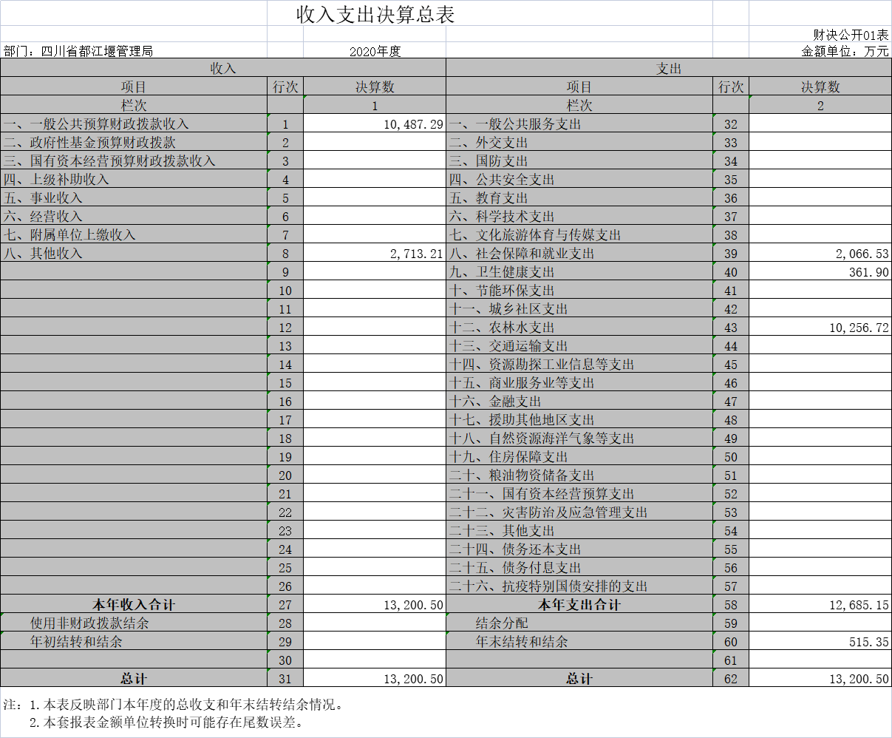

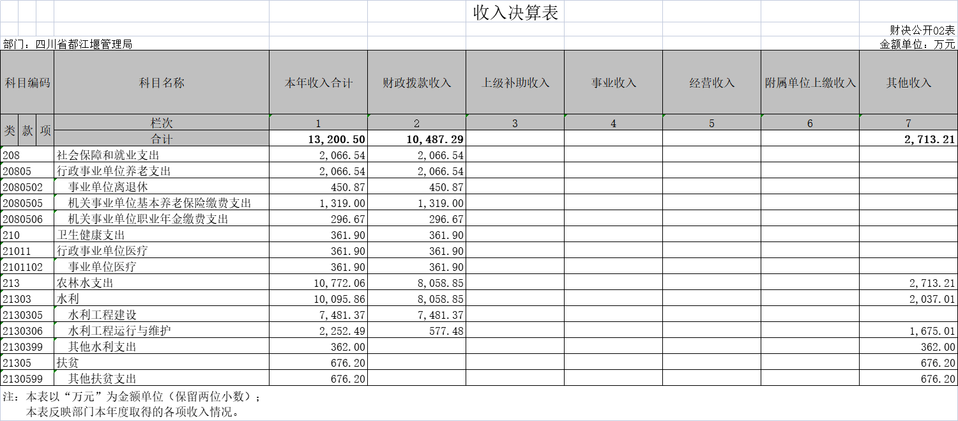

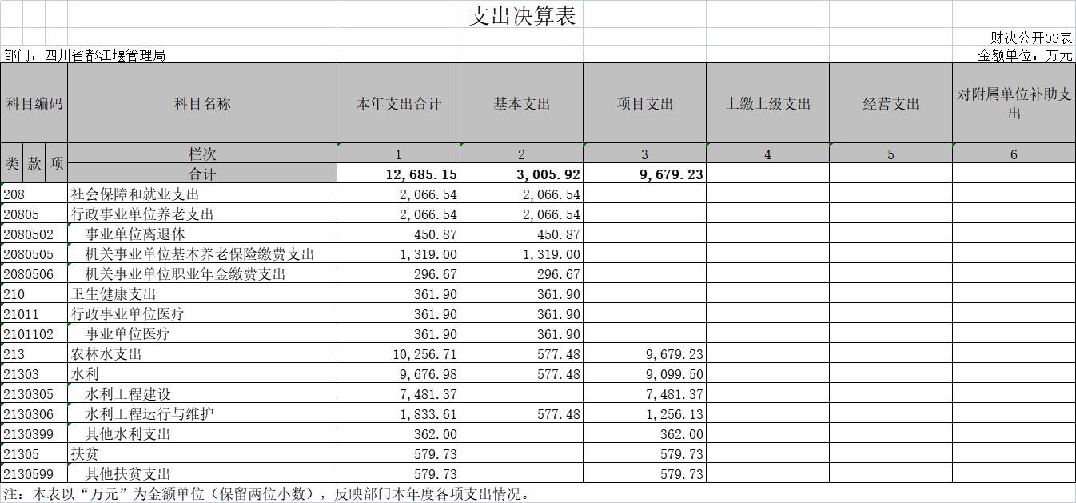

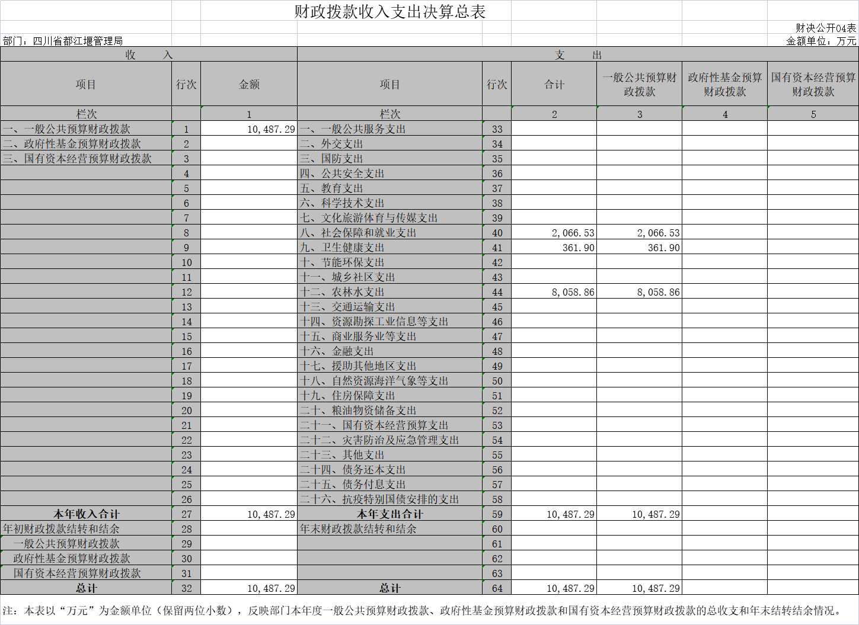

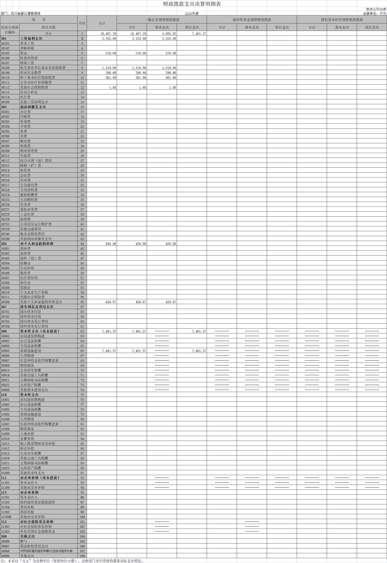

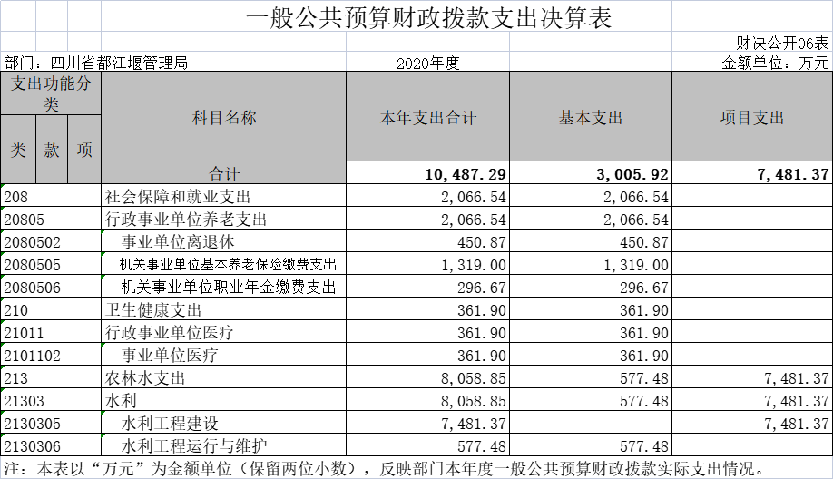

一般公共预算财政拨款支出决算明细表

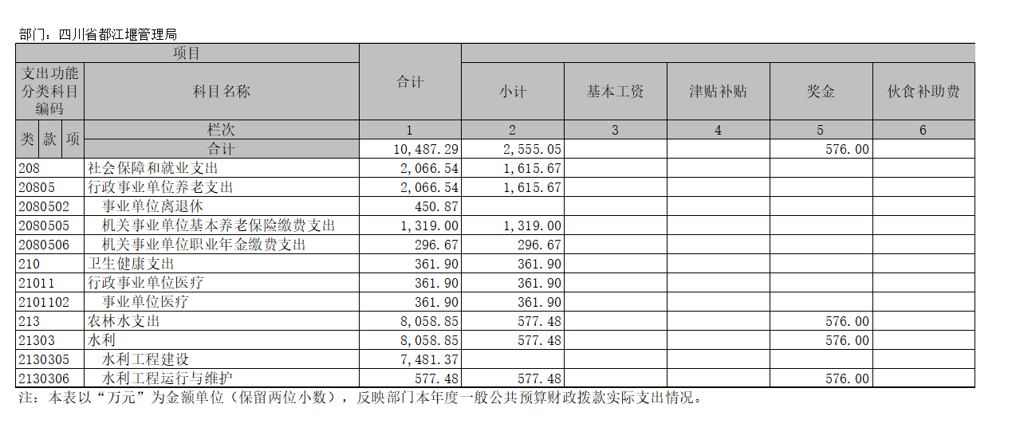

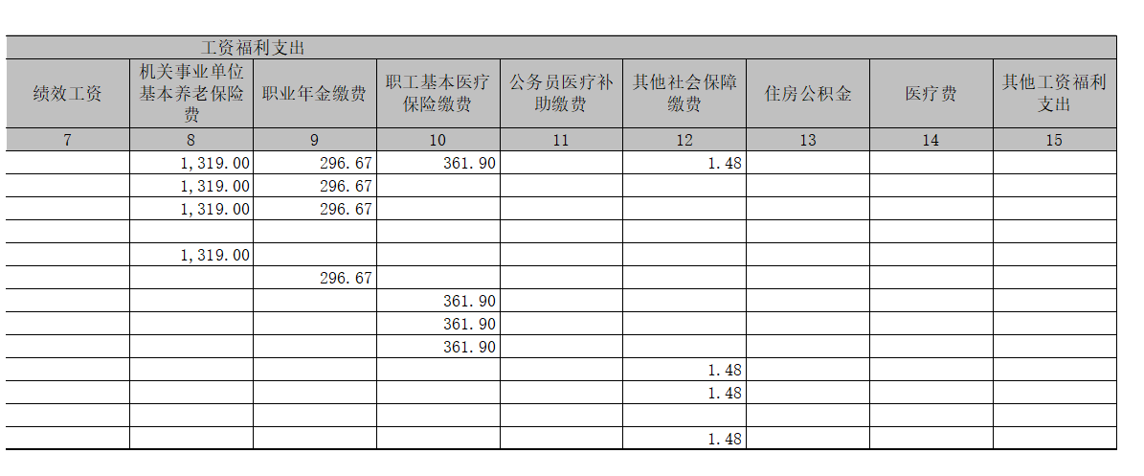

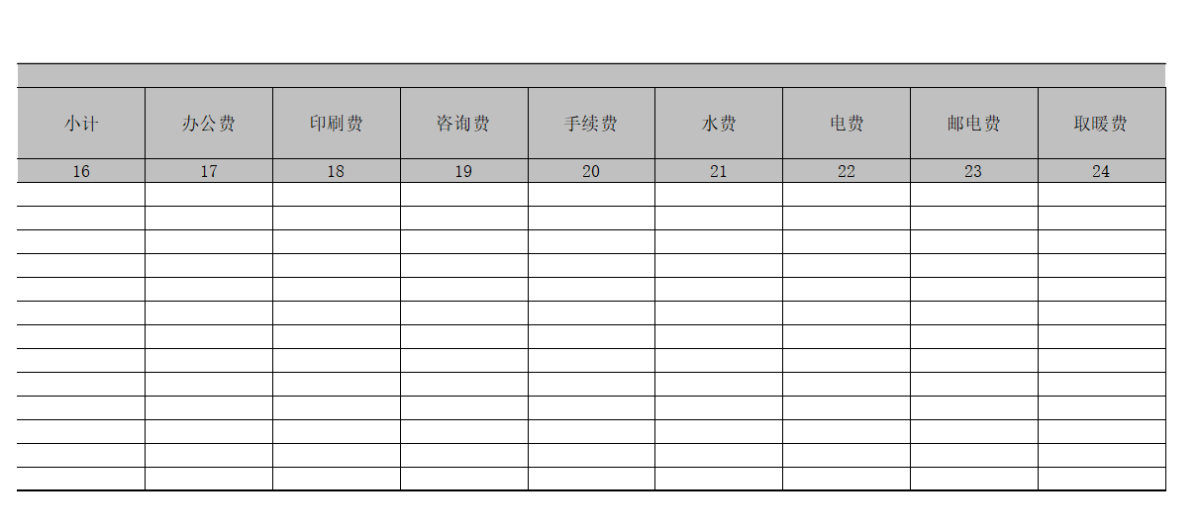

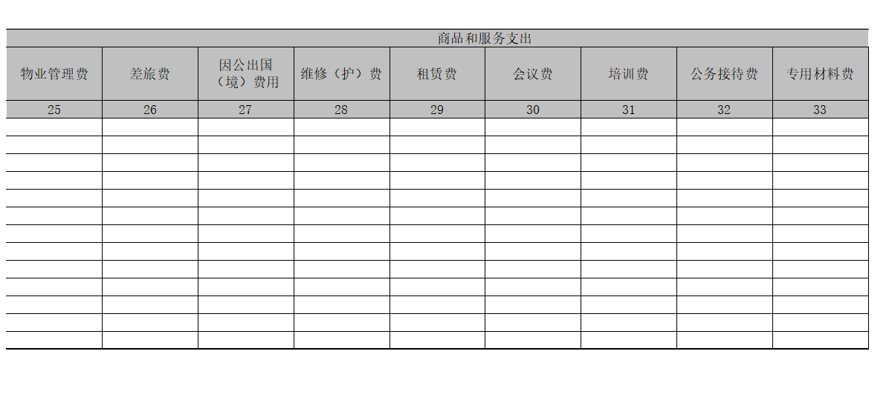

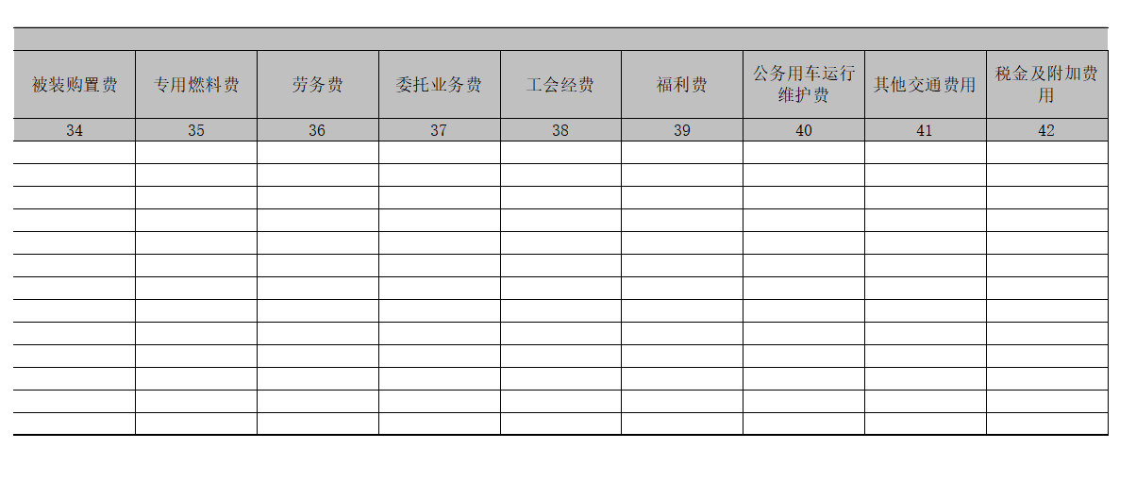

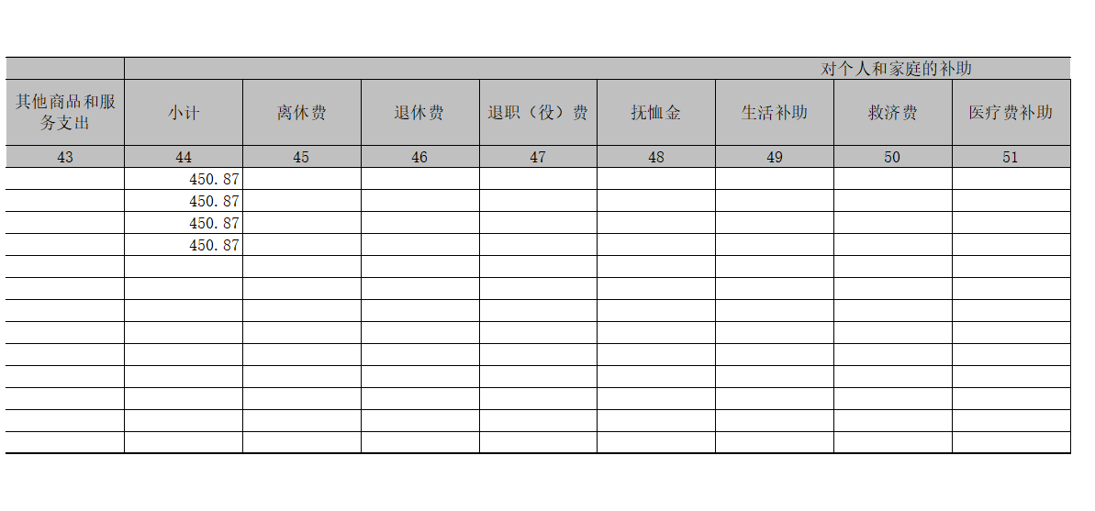

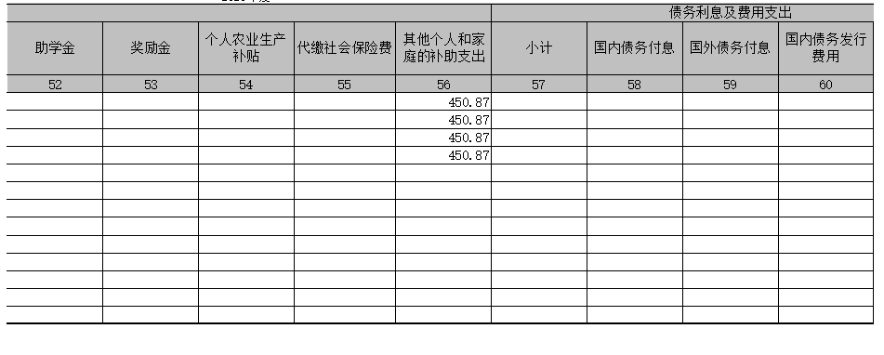

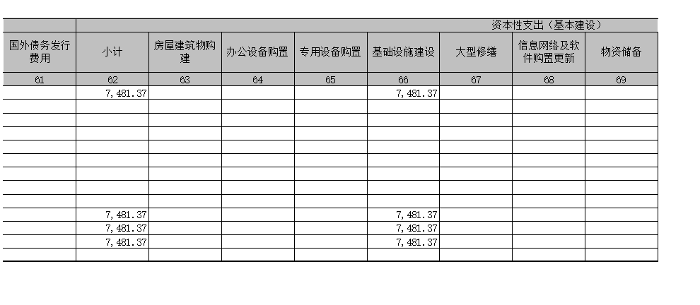

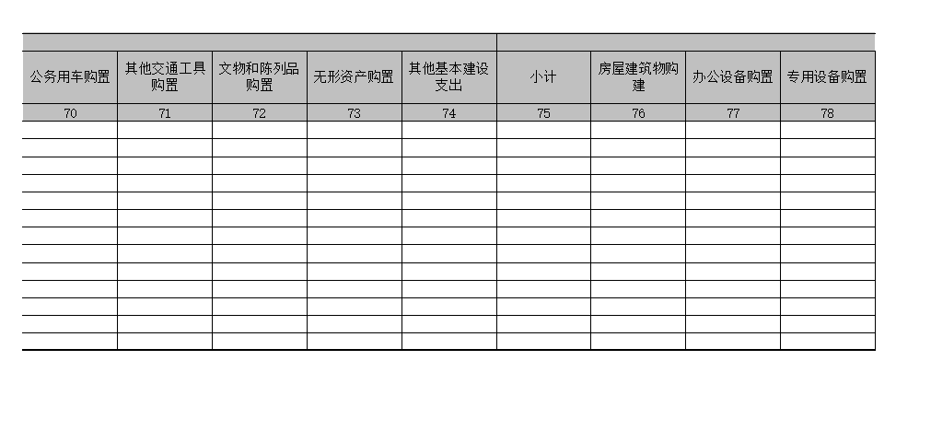

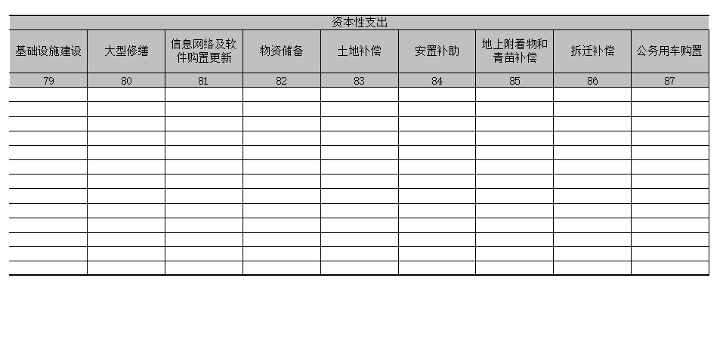

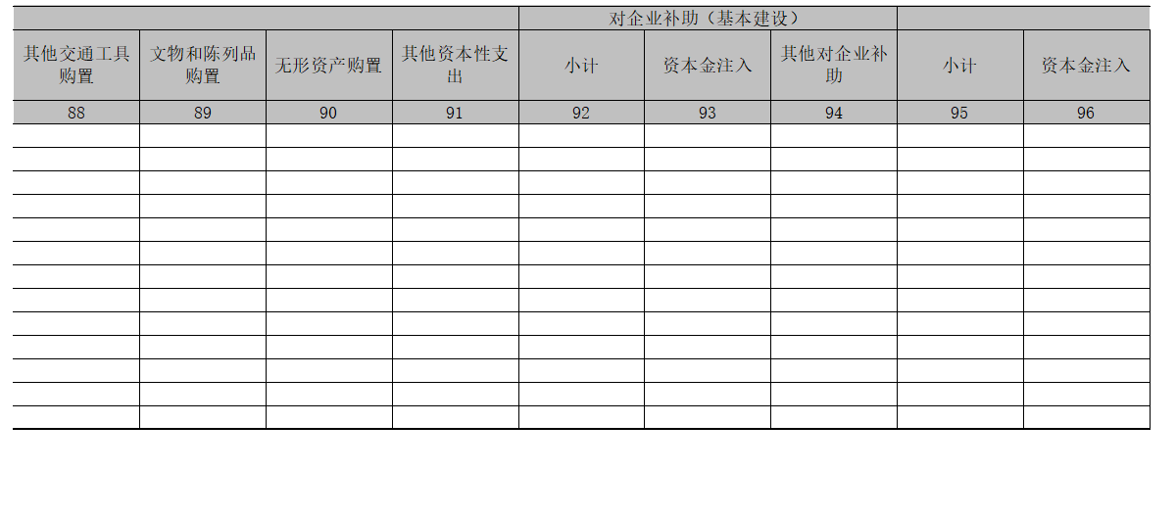

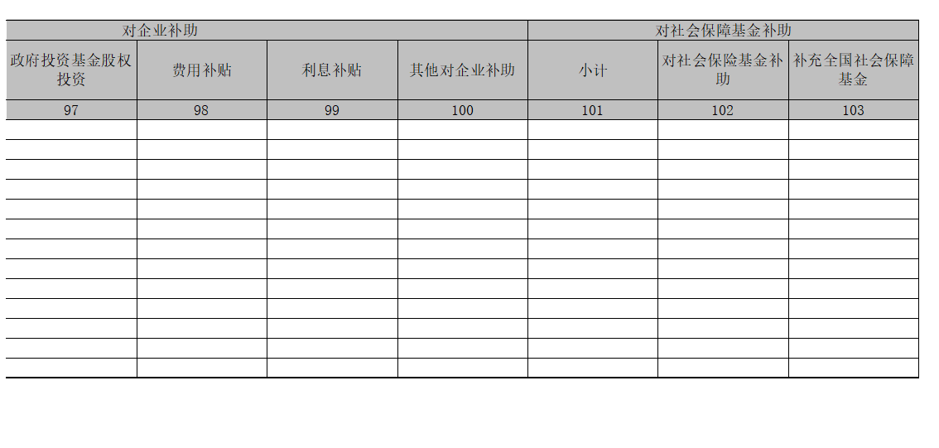

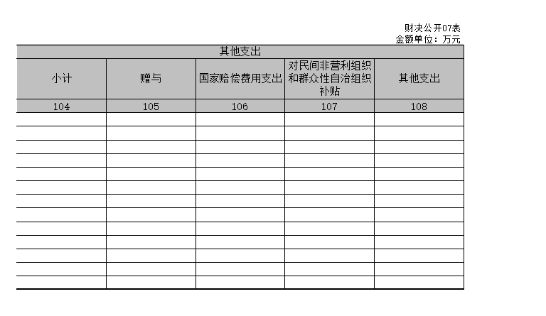

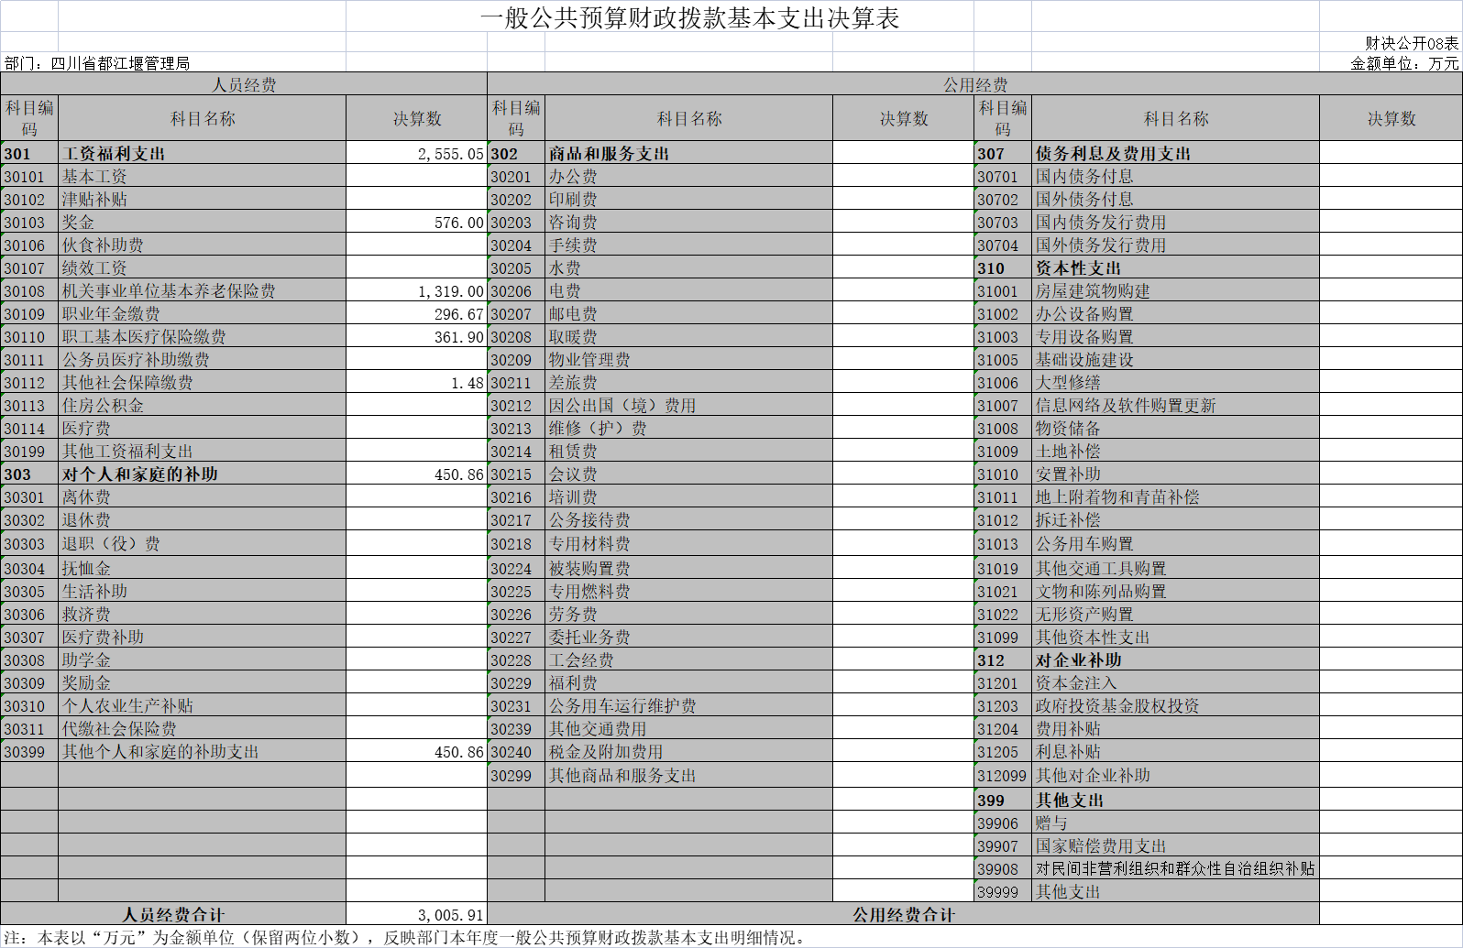

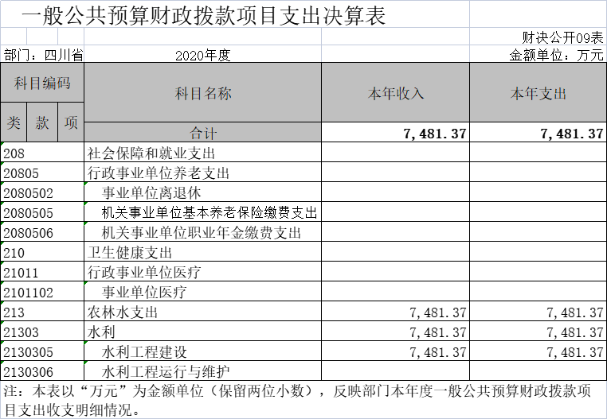

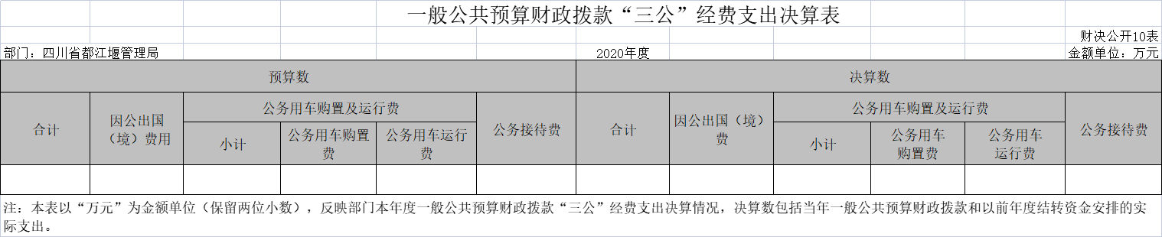

本表无数据

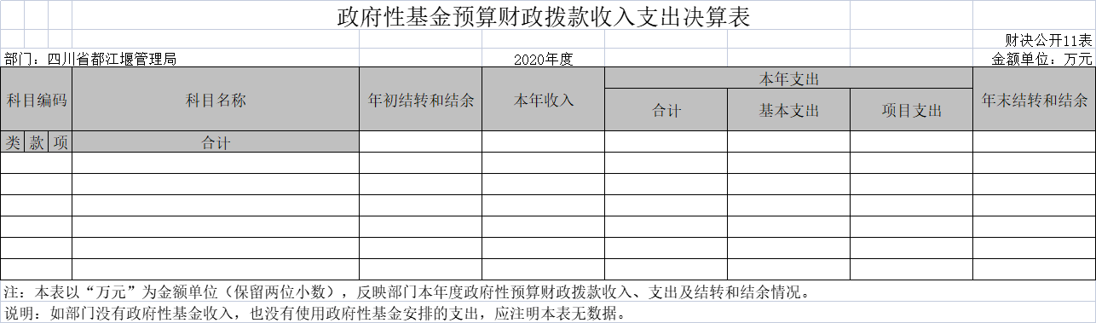

本表无数据

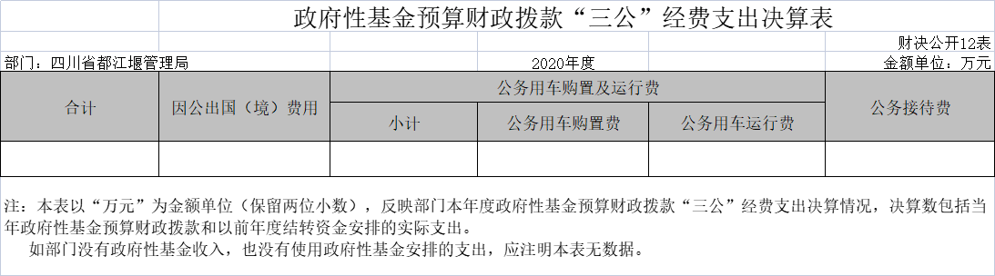

本表无数据

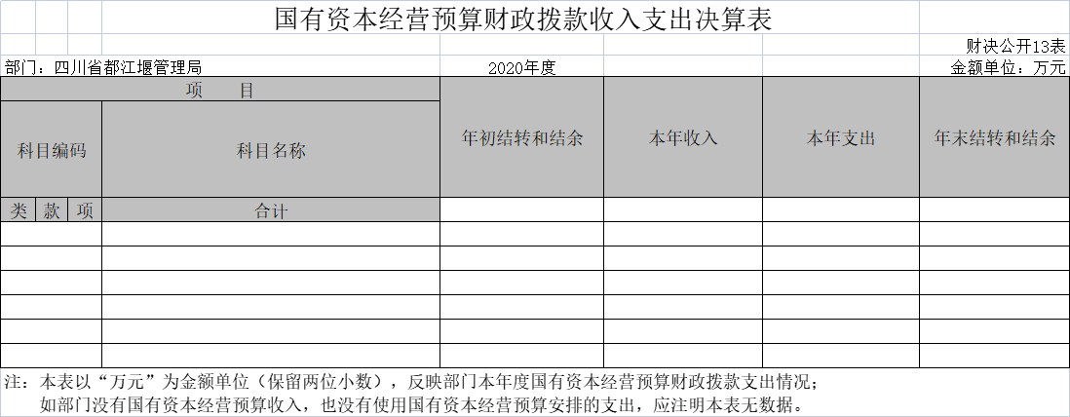

本表无数据

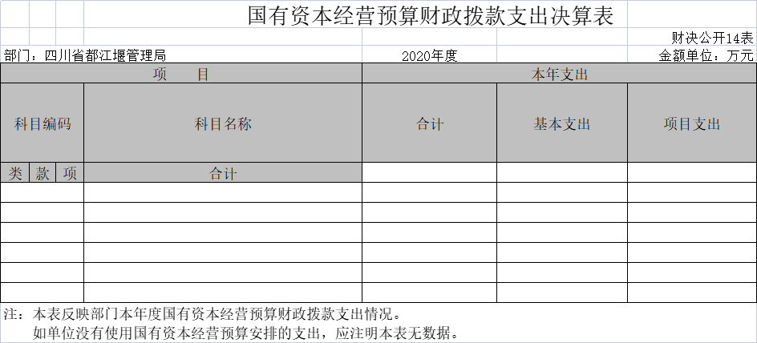

本表无数据